
МИНОБРНАУКИ РОССИИ
федеральное государственное бюджетное
образовательное учреждение
высшего образования
«Уральский государственный горный университет»
(ФГБОУ ВО «УГГУ»)
_______________________________________________________________
Куйбышева ул., д.30, Екатеринбург, 620144, Тел./факс:(343) 283-05-71
E-mail:fgg.gf@m.ursmu.ru, http://www.ursmu.ru

ВЫПУСКНАЯ
КВАЛИФИКАЦИОННАЯ
РАБОТА
(СПЕЦИАЛИТЕТ)

Тема: Геолого-технологические исследования в процессе строительства скважины на Арланском месторождении

Факультет геологии и геофизики
Кафедра геофизики
Специальность:
21.05.03 Технология геологической разведки
Специализация:
Геофизические методы исследования скважин
Студент
__________________
(Подпись)
Саблин Вадим Владимирович
Группа: ГИС-18з
Руководитель работы
_____________________
(Подпись)
Глушкова Татьяна Анатольевна

_____________
(Подпись)
Допустить к защите.
Зав. кафедрой профессор Талалай Александр Григорьевич.

Екатеринбург
2024 г.

АННОТАЦИЯ
Проект геолого-технических исследований (ГТИ) при строительстве скважин Аганского месторождения (ХМАО).
Ключевые слова: литология, стратиграфия, расчленение, ГТИ, анализ, бурение, скважина.
В проекте предполагается комплекс методов ГТИ для сопровождения и контроля за скважиной в процессе её бурения.
Описываются основные задачи ГТИ, особенности бурения и конструкция скважины.
Подсчитана сметная стоимость работ по ГТИ.
81 стр.

ОГЛАВЛЕНИЕ
ВВЕДЕНИЕ 4
1. ОБЩИЕ СВЕДЕНИЯ О РАЙОНЕ РАБОТ 5
2. ГЕОЛОГИЧЕСКОЕ СТРОЕНИЕ РАЙОНА И УЧАСТКА РАБОТ 9
2.1 Геолого-геофизическая изученность района 9
2.2 Стратиграфия 11
2.3 Тектоника 18
2.4 Нефтегазоносность 22
2.5 Классификация пород-коллекторов 24
2.6 Гидрогеологическая характеристика месторождения 30
3. ГЕОЛОГО-ТЕХНОЛОГИЧЕСКИЕ ИССЛЕДОВАНИЯ (ГТИ) ПРИ БУРЕНИИ СКВАЖИН 34
3.1 Основные задачи ГТИ 34
3.2 Конструкция скважины и особенности бурения 36
4. СПЕЦИАЛЬНАЯ ЧАСТЬ 49
4.1 Литолого-стратиграфическое расчленение разреза 49
4.2 Люминесцентно-битуминологический анализ (ЛБА) 54
4.3 Технико-экономические показатели (ТЭП) 62
5. ПРОИЗВОДСТВЕННО-ТЕХНИЧЕСКАЯ ЧАСТЬ 67
6. ОБЕСПЕЧЕНИЕ БЕЗОПАСНОСТИ ЖИЗНЕДЕЯТЕЛЬНОСТИ И ОХРАНА ОКРУЖАЮЩЕЙ СРЕДЫ 74
6.1 Безопасность жизнедеятельности 74
6.2 Охрана окружающей среды 75
ЗАКЛЮЧЕНИЕ 79
СПИСОК ИСПОЛЬЗУЕМОЙ ЛИТЕРАТУРЫ 80

ВВЕДЕНИЕ
Информационное обеспечения процесса бурения нефтяных и газовых скважин является одним из важных звеньев в процессе строительства скважин, особенно при введении в разработку и освоении новых нефтегазовых месторождений.
Информационное обеспечение процесса строительства скважин обеспечивает геолого-технологические исследования (ГТИ). ГТИ являются составной частью геофизических исследований нефтяных и газовых скважин и предназначены для осуществления контроля за состоянием скважины на всех этапах ее строительства с целью изучения геологического разреза, достижения высоких технико-экономических показателей и проводки, а также обеспечения выполнения природоохранных требований.
ГТИ проводятся непосредственно в процессе бурения скважины, без простоя буровой бригады и бурового оборудования; они решают комплекс геологических и технологических задач, направленных на оперативное выделение в разрезе бурящейся скважины перспективных на нефть и газ пластов-коллекторов, изучение их фильтрационно-емкостных характеристик и характера насыщения, оптимизацию отбора керна, экспрессное опробование и изучение методами ГИС выделенных объектов, обеспечение безаварийной проводки скважин и оптимизацию режима бурения.
Комплекс исследований — геолого-технологические и геолого-геохимических исследований, а также газового каротажа состоит в оперативном изучении геологического строения разреза скважины, выявлении и оценке продуктивных пластов, предотвращении аварий, повышении качества бурения и сокращении цикла строительства скважин.
Целью дипломной работы являлось изучение геолого-технологических исследований в процессе бурения и регистрации технологических параметров процесса бурения с целью оперативного управления бурением и оптимальной, безаварийной проводки скважины на Аганском месторождении.

1. ОБЩИЕ СВЕДЕНИЯ О РАЙОНЕ РАБОТ
Административно-географическая характеристика района
Аганское месторождение расположено в Нижневартовском районе Ханты-Мансийского автономного округа Тюменской области в 60 км к северо-западу от г. Нижневартовска и связано с ним асфальтированной дорогой, входит в состав Вартовского нефтегазоносного района Среднеобской НГО. Сеть внутрипромысловых дорог построена с грунтовым покрытием, обеспечена круглогодичная доступность как для грузовых, так и для легковых автомобилей. Обзорная карта месторождения приведена на (рис. 1.1), область проведение работ выделено красным прямоугольником.
Район рассматриваемого месторождения характеризуется как экономически развитый, обустроенный
Месторождение открыто в 1965 году, введено в разработку в 1973 году.
Основными производственными подразделениями Аганского месторождения являются цеха добычи нефти и газа. Основной функцией цехов являются добыча нефти, в соответствии с проектами разработки месторождения и утвержденных режимов работы скважин.
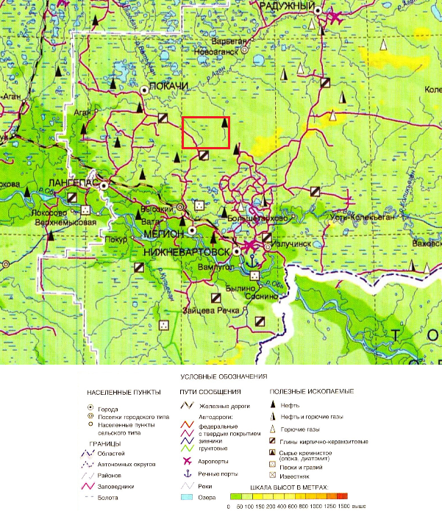
Рис.1.1 Обзорная карта расположения месторождения Аганское
Геоморфологическая и климатическая характеристика района
Территория Аганского месторождения расположена на Западно-Сибирской равнине, рельеф местности, преимущественно, равнинный с перепадами высот 1-5м. Территория изрезана множеством рек и ручьев, обширными поймами, многочисленными старицами.
Реки и ручьи, как правило, берут свое начало из болот. Ландшафт представлен чередующимися участками повышенных и пониженных элементов рельефа. Среди открытых болот размещены многочисленные озера. Приподнятые водораздельные пространства заняты преимущественно верховыми болотами. Микрорельеф представлен гривами и межгривенными понижениями.
В данном физико-географическом районе средняя годовая температура воздуха составляет -3,1 °С. Самым теплым месяцем является июль со среднемесячной температурой +16,9 °С. Самым холодным — январь со среднемесячной температурой -22,0 °С. Переход средней температуры ниже -20 °С наступает в первой декаде декабря и заканчивается в конце первой декады февраля. Температура воздуха наиболее холодной пятидневки составляет -44 °С.
Продолжительность безморозного периода длится в среднем 98 дней. Средняя продолжительность отопительного периода - 257 дней.
Район Аганского месторождения относится к влажному климату. За год здесь выпадает в теплое время 615 мм осадков, основное количество которых (456 мм) выпадает в теплое время года (с апреля по октябрь). В годовом ходе количество летних осадков значительно преобладает над зимними почти в три раза. В холодный период (с ноября по март) осадков выпадает до 159 мм [1].
Глубокими скважинами вскрыт разрез терригенных отложений мезозойско-кайнозойского возраста.
Гидрологическая характеристика района
Аганское месторождение получило свое название по реке Аган, левому притоку Тромьегана близ впадения её в Обь. Аган иногда считают правым притоком Оби. Берёт свое начало на возвышенном болотистом водоразделе бассейна реки Пур и правых притоков реки Оби. Протекает в центральной части Западно-Сибирской равнины.
Гидрографическая сеть Аганского лицензированного участка представлена следующими водными объектами: реками Аи-Кыртыпьях, Кыртыпьях, Ниньеган, Окуневой и озером Нерим-Лор.

Животный мир
На данной территории встречаются 240 видов позвоночных животных, в том числе 20 видов рыб, 4 вида земноводных, 2 вида рептилий, примерно 180 видов птиц и 40 видов млекопитающих, из которых 2 вида американская норка и ондатра.
Число видов беспозвоночных животных, обитающих в Нижневартовском районе, нельзя оценить даже приблизительно. Можно лишь предполагать, что их количество превышает видовое богатство позвоночных как минимум в сотни раз.
К категории охотничье-промысловых животных можно отнести около 30 видов зверей и птиц. Ихтиофауна насчитывает 20 видов рыб, которые относятся к семи семействам и шести отрядам. По условиям существования и распространения рыбы могут быть разделены на две группы – полупроходные и туводные.
Растительность
В Нижневартовском районе, как и по всей территории Среднего Приобья, коренными являются кедровые леса, а производными — березняки и осинники, возникшие на их месте. Основу лесов района составляют три породы: сосна, кедр и берёза. Среди лесных формаций по площади доминируют сосняки. Кедровые леса занимают менее четверти покрытой лесом площади. Треть площади занята мелколиственными лесами.
Сосняки встречаются на песчаных и супесчаных сильно подзолистых почвах и приурочены к повышенным участкам рельефа. Наиболее распространённые типы — сосняки лишайниковые и брусничные.
Для кедровников характерным является хорошее развитие травяно-кустарничкового яруса, в котором господствующее значение принадлежит лесным кустарничкам (чернике, бруснике, водянике, багульнику болотному) и таёжному мелкотравью (линнее северной, кислице, майнику двулистному). Кустарники представлены отдельными экземплярами рябиной сибирской. В этих лесах всегда присутствуют зелёные мхи.

2. ГЕОЛОГИЧЕСКОЕ СТРОЕНИЕ РАЙОНА И УЧАСТКА РАБОТ

2.1 Геолого-геофизическая изученность района
Планомерные геолого-геофизические исследования на территории Широтного Приобья, проводимые с 1948 по 1957 годы, носили региональный характер и были направлены на выявление основных особенностей геологического строения площади. Участок работ покрыт геологической съемкой масштаба 1:1000000, аэромагнитной съемкой масштаба 1:200000, гравиметрической съемкой масштаба 1:1000000. Бурение опорных скважин начато в 1951 году [3].
Комплексная интерпретация результатов этих работ позволила определить общие закономерности геологического строения осадочного чехла и фундамента платформы и выделить тектонические структуры первого порядка.
На территории Нижневартовского свода планомерные поиски перспективных структур методами сейсмических исследований начали проводиться с 1957 года. Результаты работ сейсмопартий (с/п 28/61–63, 26/62–63, 7/63–64, 16/63–64 и других) позволили уточнить тектоническое строение района, выявить и подготовить к поисково-разведочному бурению Самотлорскую, Северо-Покурскую, Ватинскую, Мегионскую, Аганскую и другие структуры.
Глубоким разведочным бурением были открыты крупнейшие нефтяные месторождения: в 1961 году - Мегионское, в 1964 году - Северо-Покурское, а в 1965 году - Аганское и др.
После завершения промышленной разведки основных продуктивных пластов и утверждения запасов ГКЗ СССР (1973 г.) в 1977 году Самотлорское месторождение передано на баланс Главтюменнефтегаза [4].
С 1973 года Главтюменнефтегаз проводит работы по доразведке месторождения в процессе эксплуатационного разбуривания. В Нижневартовском районе с 1968 года управлением "ЗапСибнефтегеофизика" проводятся детализационные работы с целью изучения периферийных участков Самотлорского, Мегионского, Ватинского, Аганского, Мыхпайского и других месторождений, непосредственно примыкающих к Самотлорскому, после ввода их в разработку.
В этом районе с 1973 по 1983 годы методами МОВ и МОГТ выполнена сейсморазведка следующими партиями управления: 9/72-73, 8/73-74, 5/77-78 (западный склон структуры); 5/72-73, 8/79-80, 8/82-83 (северная периклиналь); 8/75-76, 8/76-77, 8/77-78, 8/78-79 (восточный склон); 8/74-75 (южная периклиналь). Основные сведения о сейсморазведочных работах МОВ и МОГТ в исследуемом районе и на прилегающих территориях иллюстрируются схемой геолого-геофизической изученности (рис. 2.1) [2].
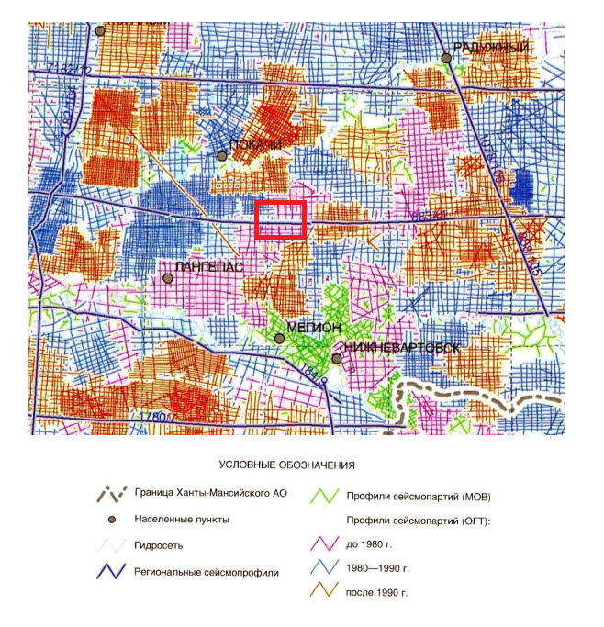
Рисунок 2.1 – Изученность территории сейсморазведочными работами [2]
Начиная с 1979 года, полученные материалы сейсморазведки обобщались и переинтерпретировались опытно-методической партией № 6 управления "ЗапСибнефтегеофизика".
После утверждения запасов в 1987 году на различных участках проводились детализационные сейсмические работы сейсмопартиями № 5,18/89–90; 5,18/90–91; 5,18/91–92; 8,17/89–90; 8, 19/91–92; 5/93–94.
Несмотря на колоссальный уровень исследований, всё ещё имеются разногласия в представлении о геологическом строении изучаемой территории.

2.2 Стратиграфия
В геологическом строении Нижневартовского свода, где расположено Аганское месторождение, принимают участие породы доюрского фундамента, мезокайнозойских терригенных отложений платформенного чехла. В разрезе последних выделяются юрские, меловые, палеогеновые и четвертичные образования (рис.2.2.1).
Палеозойская эратема (PZ)
В Западной Сибири доюрские отложения слагают собственно складчатый палеозойский фундамент, а также составляющую переходный комплекс вулканогенно-осадочную толщу туринской серии нижнего триаса. Складчатый палеозойский фундамент отмечен единичными скважинами и представляет собой комплекс метаморфических осадочных пород.
Породы представляют собой кремнисто-глинистые и углистые сланцы, кавернозно-трещиноватые известняки, эффузивные вулканические породы. Мощность вскрытых отложений достигает 60 м.
Мезозойская эратема (MZ)
Мезозойская эратема содержит отложения двух систем: юрской и меловой.
Юрская система (J)
Отложения юры на образованиях доюрского комплекса залегают несогласно и представлены нижним, средним и верхним отделами.
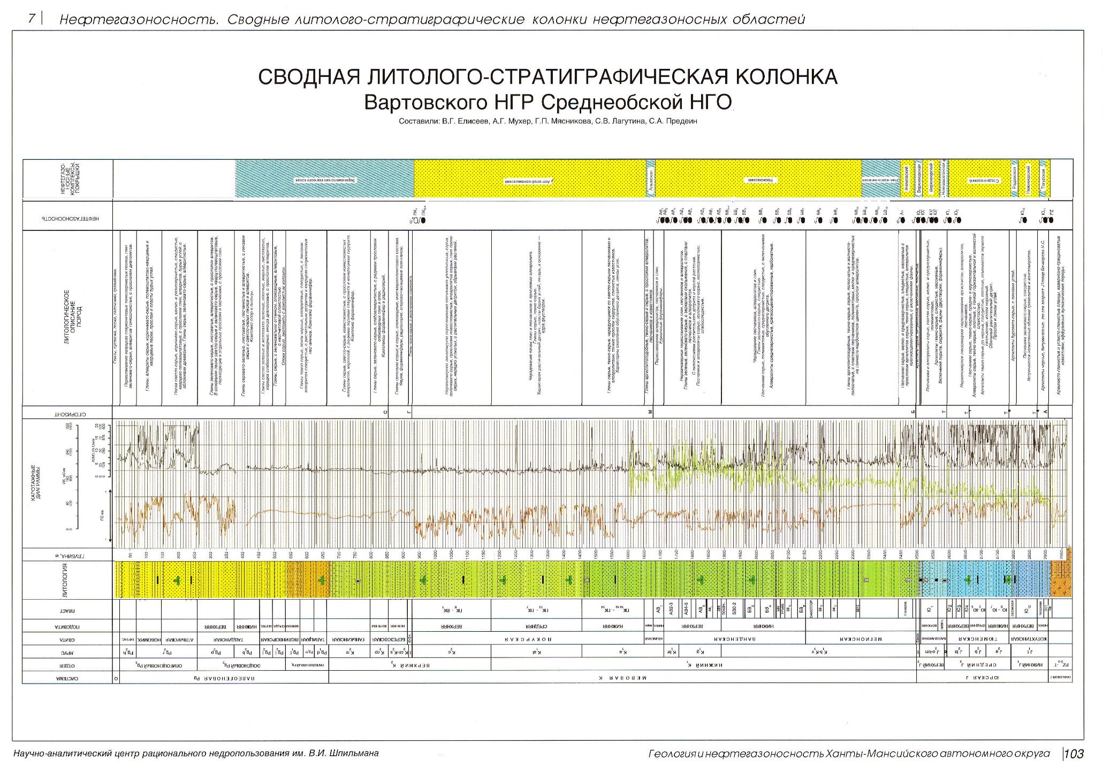
Нижний отдел (J₁)
Тоарский ярус
Котухтинская свита (J₁t) сложена двумя подсвитами. Нижнюю подсвиту представляют аргиллиты чёрные, битуминозные. К ней приурочен продуктивный пласт Ю₁₁. Верхняя подсвита сложена двумя пачками. Нижнюю пачку слагают песчаники зеленовато-серые, слюдистые. Встречаются неокатанные обломки гравелитов и конгломератов. Здесь же выделяется нефтеносный пласт Ю₁₀. Верхняя пачка сложена аргиллитами буровато-серыми, с линзами углей. К подошве нижней и верхней подсвиты приурочены сейсмические горизонты А и Т₄ соответственно. Толщина свиты 120–130 м.
Средний отдел (J₂)
Аален-байосс-батский ярусы
Тюменская свита (J₂a-b-bt) залегает без видимого несогласия. В литологическом отношении тюменская свита представляет собой неравномерное линзовидное переслаивание аргиллитов, алевролитов, песчаников. Песчаники серые, тёмно-серые, средне- и крупнозернистые. Алевролиты серые, тёмно-серые, плотные, с тонкой горизонтальной и волнистой слоистостью. Аргиллиты тёмно-серые до чёрных, слюдистые, плотные, отмечаются зеркала скольжения, излом неровный. Обильный растительный детрит. Прослои и линзы углей. В кровле свиты присутствуют два нефтесодержащих пласта: Ю₃ и Ю₂. Толщина свиты 200 м.
Верхний отдел (J₃)
Оксфордско-кимериджский ярусы
Васюганская свита (J₃o-km) несогласно залегает на отложениях тюменской свиты. Свита сложена песчаниками и алевролитами серыми, светло-серыми, мелко- и среднезернистыми, полимиктовые. Аргиллиты тёмно-серые, слюдистые, массивные. Включения пирита, сидерита, фауны (двустворки, фораминиферы). К кровле свиты приурочен нефтеносный пласт Ю₁, а также сейсмический горизонт Т к подошве свиты. Общая толщина свиты варьируется от 50 до 90 м.
Титонский ярус
Баженовская свита (J₃t) залегает на породах васюганской свиты согласно. Свита представлена аргиллитами бурыми, битуминозными, массивными, плитчатыми. Толщина баженовской свиты на исследуемом участке изменяется от 17 до 21м
Меловая система (К)
Отложения меловой системы залегают на нижележащих юрских образованиях согласно. Система представлена двумя отделами: нижним и верхним.
Нижний отдел (К₁)
Берриас-валанжинский ярусы
Мегионскя свита (K₁b-K₁v) в нижней части свиты выделяется ачимовская толща, представленная переслаиванием песчаника серого, мелко- и среднезернистого, слюдистого, массивного с прослоями аргиллитов серых, тёмно-серых, слюдистых, алевролитов крепкосцементированных, с включениями фауны. К кровле пачки приурочен продуктивный пласт Ач. Верхняя пачка сложен глинами аргиллитоподобными, тёмно-серыми, серыми, полосчатыми и волнисто-полосчатыми, с пластами песчаников, полимиктовых, мелко- и среднезернистых на глинисто-карбонатном цементе, прослои алевролитов. Выделяются нефтеносные пласты: БВ₁₂₋₁₄, БВ₁₀, БВ₈₋₁₀. К кровле свиты приурочен сейсмический горизонт Б. Мощность ачимовской толщи 350 м.
Готерив-барремский ярусы
Ванденская свита(K₁g-br), в которой выделяется две подсвиты: нижняя и верхняя. Нижняя подсвита сложена прибрежно-морскими и мелководными образованиями, представлена чередованием песчаников, алевролитов и глин. Глины зеленовато-серые, слюдистые. Песчаники серые, полимиктовые, среднезернистые, слюдистые, с включениями обугленного детрита. Алевролиты среднезернистые, крепкосцементированные, карбонатные. В разрезе подсвиты выделяются продуктивные пласты БВ₅₋₇, БВ₂₋₄, АВ₀₋₁. Верхняя подсвита представлена неравномерным переславанием глин, песчаников и алевролитов. Глины зелёные, зеленовато-серые, с зеркалами скольжения с пластами песчаников и алевролитов. С включениями растительного детрита и корней растений. Песчаники и алевролиты серые, зеленовато-серые, мелкозернистые, слабослюдистые. Нефтеносные пласты АВ₂₋₈. Толщина свиты изменяется в пределах 190–205 м.
Аптский-альбский-сеноманский ярусы
Алымская свита (K₁a) несогласно залегает на ванденской. Выделяются две подсвиты: нижняя и верхняя. Нижняя сложена чередованием слоёв алевролитов, песчаников и глин. Встречаются единичные фораманиферы. Подсвиты разделены сейсмическим горизонтом М. Верхняя сложена глинами аргиллитоподобными, тёмно-серыми и серыми, с прослоями алевролитов, песчаников и известняков. В нижней части пачке присутствует нефтеносный горизонт АВ₁. Породы алымской свиты сформировались в условиях мелководной морской среды. Толщина свиты варьируется 30–58 м.
Покурская свита (K₁a-al-K₂c) завершает разрез нижнего мела. Разделена на три подсвиты. Нижняя часть разреза свиты сложена глинами серыми, тёмно-серыми, чередующиеся со светло-серыми песчаниками и алевролитами, тонкие прослои сидеритов, глинистых известняков. Характерны скопление обугленного детрита, линзы угля. В средней части свиты выделяется чередование пачек глин и песчаников с прослоями алевролита. Глины серые, тёмно-серые. Характерен растительный детрит, пласты бурых углей, янтарь, в основании – ядра двустворок. В верхней части свиты отмечается неравномерное линзовидное переслаивание песчаников уплотнённых, серых, зеленовато-серых, прослоями известковых, алевролитов серых, глин тёмно-серых, нередко углистых, с растительным детритом, обрывками растений. Толщина покурской свиты находится в пределах 730 м.
Верхнемеловой отдел (К₂)
Туронский-коньякский-сантонский-кампанский-маастритский ярус
Кузнецовская свита (K₂t) залегает на породах покурской свиты трансгрессивно. Свита сложена глинами тёмно-серыми, с включениями глауконита. К подошве свиты приурочен сейсмический горизонт Г. Толщина свиты достигает 20 м.
Берёзовская свита (K₂cn-K₂cp) делится на две подсвиты: нижнюю и верхнюю. Нижняя подсвита представлена глинами пепельно-серыми и серыми, опоковидными монтмориллонитового состава. Фауна фораминиферы, радиолярии, спорово-пыльцевые комплексы. Подсвиты разделяет сеймический горизонт С. Верхняя подсвита представлена глинами серыми, зеленовато-серыми слабоалевритистые, с редкими прослоями опоковидных глин и опок. Комплексы фораминифер и радиолярий. Общая толщина свиты колеблется 100–110 м.
Ганькинская свита (K₂m) замыкает верхнемеловой отдел. Она состоит из отложений морских глин серых, светло-серых, известковистых, с прослоями известковистых алевролитов, мергелей, с редкими зёрнами глауконита и конкрециями сидерита. Комплекс фораманифер. Толщина свиты варьируется 130–140 м.
Кайнозойская эратема (KZ)
Палеогеновая система (Pg)
Палеогеновые отложения залегают на меловых несогласно. Основное осадконакопление происходило в морской среде, и только в верхней части олигоцена начинают появляться породы прибрежно-морского и континентального происхождения.
Палеоцен-эоценовый отдел (Pg₁₋₂)
Датский-зеландский-танетский ярус
Талицкая свита (Pg₁d-m-t) представлена глинами тёмно-серыми почти чёрные, алевролитовые, слюдистые, с линзами алевролитов слюдистых, с растительным детритом и кварцево-глауконитовых песчаников. Комплекс фораминифер. Общая толщина свиты варьируется от 75 до 80 м.
Люлинворская свита (Pg₁t-Pg₂i-l) имеет три подсвиты. Нижняя приурочена к палеоценовому отделу танетского яруса, представлена верхними отложениями талицкой свиты. Средняя часть сложена глинами серыми, зеленоватым оттенком, опоковидными, алевритовыми с неотчётливой слоистостью. Опоки серые, диатомиты с раковистым изломом. Верхняя подсвита представлена глинами светло-зелёными и желтовато-зелёными, плотными, жирными, листоватыми, изредка слабоопоковидными, иногда диатомовыми, с прослоями алевролитов. Толщина свиты изменяется в пределах 130 м.
Тавдинская свита (Pg₂b-p) делится на две подсвиты. Нижнюю сложенную глинами серовато-зелёного оттенка, листоватыми, песчанистыми и алевритистыми с линзами серых и светло-серых песков и алевритов. Комплекс спор и пыльцы. И верхнюю представляющую глины зеленовато-серые, листоватые, алевритистые, с прослоями алевритов. В основании пески светло-серые и зеленовато-серые, кварц полевошпатовые, переходящие в отдельных прослоях в песчаники с прослоями глин. Толщина свиты достигает 120 м.
Олигоценовый отдел (Pg₃)
Олигоценовый отдел сложен тремя свитами: атлымской, новомихайловской и туртасской.
Рюпельский ярус
Атлымская свита (Pg₃r₁) трансгрессивно перекрывает морские эоценовые отложения и представляет пески светло-серые, коричнево-серые, слюдистые, мелко- и разнозернистые, с прослоями глин, алевритов, бурых углей с обломками древесины. Глины серые, зеленовато-серые, алевритистые. Толщина свиты составляет 100–110 м.
Новомихайловская свита (Pg₃r₁) сложена глинами, алевритами серыми, коричневато-серыми, полевошпатово-кварцевыми и кварцевыми песками, прослоями и пластами бурых углей. Общая толщина свиты достигает 75 м.
Туртасская свита (Pg₃h) представляет переслаивание кварцево-глауконитовых тонкозернистых песков, глин зеленовато-серых, алевритов тонкослоистых, с прослоями диатомитов. Толщина свиты в пределах 55 м.
Четвертичная система
Четвертичные отложения залегают на палеогеновых отложениях несогласно. В виде сплошного чехла покрывают почти всю территорию Среднего Приобья и представлены плейстоценовым отделом. Плейстоценовый отдел сложен ледниковыми и межледниковыми песками серыми, реже зеленовато-серыми с прослойками глин. В верхней части отдела залегают озерно-аллювиальные и аллювиальные образования, представленные серыми, желтовато-серыми суглинками, песками, супесями и глинами.
Для отложений четвертичной системы, залегающие в поймах рек, характерны супеси, пески, суглинки. Надпойменные террасы представлены глинами, гравием, мелко окатанной галькой, реже илистые отложения. На заболоченных районах характерно перекрытие глин слоем торфа. Отложения содержат остатки растительности. Общая толщина отложений составляет 70 м.
Несогласное залегание четвертичных отложений на палеогене обуславливается отсутствием неогена.

2.3 Тектоника
В региональном тектоническом плане по отражающему сейсмогоризонту "Б" Аганская площадь расположена на северном склоне Нижневартовского свода и в восточной части одноименного куполовидного поднятия, осложняющего этот свод. Свод имеет слегка вытянутую в меридианальном направлении форму с изрезанными контурами. В северной части свод достигает ширины 160 км, к югу он резко сужается. Длина свода 250 км.
Аганское поднятие - структура второго порядка, амплитуда поднятия составляет 135 м, углы наклона крыльев до 70. По кровле продуктивного пласта ЮВ₁ Аганское поднятие представлено четырьмя куполовидными поднятиями, имеющими размеры 8,8х7 км, 4,4х1,6 км, 2,8х1,6 км.
Структурные планы по горизонтам БВ₁₈₋₂₁ повторяют юрский структурный план Аганского поднятия и в основном соответствуют сейсмическому горизонту "Б". Структура имеет амплитуду 90 м, размеры 22 х 25 км. Вверх по разрезу происходит выполаживание структурного плана. По кровле алымской свиты по сравнению с горизонтом БВ8 амплитуда уменьшилась на 35 м, по кровле сеномана и верхнему мелу - на 40 м, по кровле эоцена на 25 м. Сопоставление материалов сейсморазведки и бурения (по отражающему горизонту "Б") показало хорошую сопоставимость этих данных.
Территория Западной Сибири в тектоническом отношении представляет собой часть молодой Урало-Сибирской платформы.
В истории развития Западной Сибири выделяются два крупных этапа, которые характеризуются специфическими особенностями, свойственными её тектоническому строению: рифейско-палеозойский этап (1600–250 млн лет) и мезозойско-кайнозойский этап (250–0 млн лет).
Рифейско-палеозойский этап на территории Западной Сибири ознаменован четырьмя тектономагматическими циклами:
- байкальским (рифей);
- салаирским (венд-кембрий);
- каледонским (ордовик-силур);
- герцинским (девон-пермь).
Для каждого из представленных циклов характерно формирование сложного ряда доорогенных, ранне- и позднеорогенных структур, а также покровно-складчатых систем. Окончание этого этапа ознаменовалось широким развитием рифтовых систем позднепермско-триасового возраста. После окончания рифтового этапа начиная с ранней юры территория Западной Сибири вступила в синеклизный этап развития.
В раннеюрское время наступил синеклизный этап развития Западно-Сибирского региона. В среднеюрско-кайнозойское время Западно-Сибирский регион характеризуется устойчивым плитным развитием. С данным этапом связано формирование мезозойско-кайнозойского осадочного чехла.
На территории Западной Сибири выделяются четыре разновозрастные покровно-складчатых системы, которые на большей части ее территории перекрыты мезозойско-кайнозойским чехлом эпигерцинской плиты. Консолидация данных систем происходила путем последовательного причленения их к континентальной коре Сибирского древнего кратона: в конце рифейской эпохи, в раннем палеозое, в начале среднего палеозоя и в конце палеозоя.
В течение каждого тектономагматического цикла формировались новообразования коры континентального типа с достаточно упорядоченным рядом мегакомплексов.
Разрез полностью исследован сейсмическими работами МОГТ масштаба 1:50000, которыми охвачена вся площадь месторождения с высокой плотностью сети профилей, и достаточно детально изучен сетью разведочных, а также эксплуатационных скважин, пробуренных до отложений среднеюрского возраста.
Исследуемый регион расположен в переходной зоне от Нижневартовского свода к Ярсомовскому прогибу. Восточная часть его расположена на западном склоне Покачѐвского куполовидного поднятия - структуре второго порядка, осложняющей Нижневартовкий свод. Западная и южная части приурочены к Ярсомовскому прогибу, осложняющему северную часть Юганской мегавпадины. Прогиб представляет собой узкую субмеридионально вытянутую структуру II порядка, разделяющую две крупнейшие структуры I порядка – Сургутский и Нижневартовский своды (рисунок 2.3.1) [5].
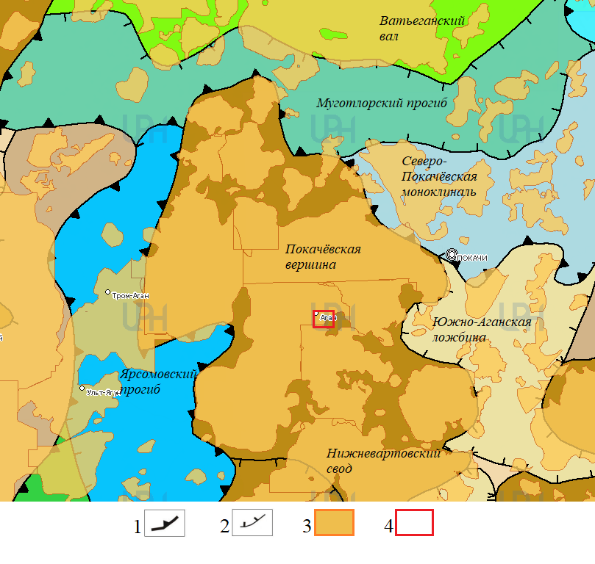
Рисунок 2.3.1 Тектоническая схема площади работ [5]
1 – границы тектонических элементов; 2 – границы тектонических элементов 2-го порядка; 3– открытые месторождения нефти и газа; 4 – участок работ.
В структурном плане район исследования представляет пологую моноклиналь, погружающуюся с востока на запад. Поверхность этого тектонического элемента осложнена небольшими по величине и амплитуде редкими локальными поднятиями, структурными носами и мелкими мульдами и прогибами. По итогам сейсмических исследований в разрезе палеозойских и нижнеюрских отложений были зафиксированы разрывные тектонические нарушения. Вверх по разрезу эти нарушения затухают. По данным сейсморазведочных работ в разрезе осадочного чехла прослежено несколько отражающих горизонтов, характеризующих современный структурный план исследуемой территории на разных стратиграфических уровнях.

2.4 Нефтегазоносность
Аганское месторождение является многопластовым, имеет 12 залежей. Наиболее продуктивными горизонтами являются пласты БВ8, БВ9, БВ18-22. Залежи относятся к двум типам структурно-литологические и пластово-сводовые, причем пластово-сводовый тип встречается намного чаще. Характеристика продуктивных горизонтов месторождения приведена в табл. 2.4.1 по данным отчёта саратовского национального исследовательского государственного университета имени Н. Г. Чернышевского [7].
Из таблицы 2.4.1 видно, что Аганское месторождение по своим литологическим-петрофизическим свойствам может являться преспективной площадью для дальнейшей добычи нефти, но в силу того, что недостаточно информации по коллекторским свойствам необходимы дополнительные исследования новых скважин.

Таблица 2.4.1
Характеристика продуктивных горизонтов месторождения
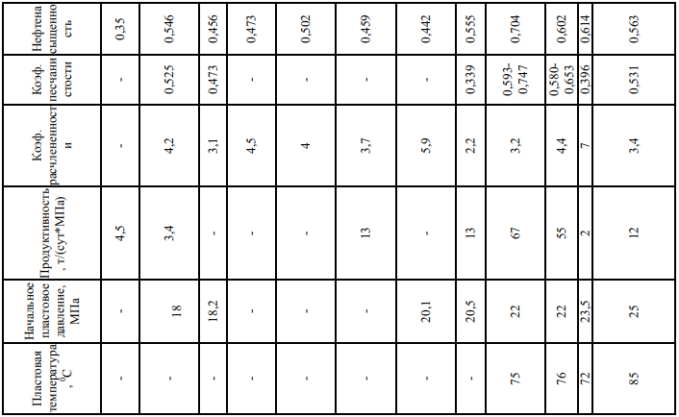
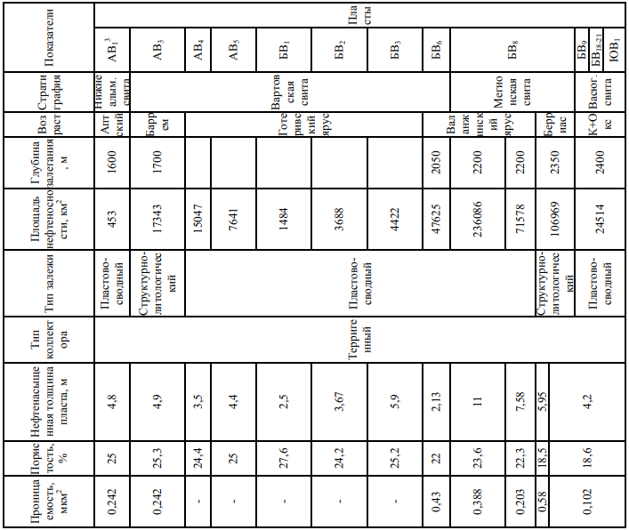

Краткая литолого-физическая характеристика коллекторов Аганского месторождения.
Сведения о коллекторах изучаемых продуктивных горизонтов AВ, БВ и ачимовских отложений приведены по результатам описания и анализов керна Аганского месторождения. Результаты статистической обработки керновых данных приведены в таблице 2.4.2 по данным отчёта саратовского национального исследовательского государственного университета имени Н. Г. Чернышевского [7].
Таблица 2.4.2
Результаты статистической обработки петрофизических анализов керна продуктивных пластов Аганского месторождения.
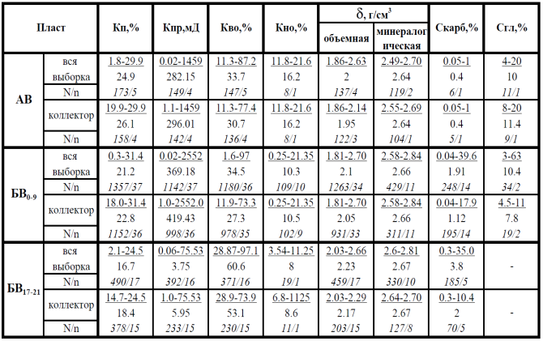
Примечание: числитель - минимальное и максимальное значение параметра; знаменатель - среднее значение параметра; N - количество определений; n- количество скважин

2.5 Классификация пород-коллекторов
Образование месторождений нефти и газа является результатом длительного процесса, включающего фазу преобразования органического вещества и выделения углеводородов вместе с водой в виде микронефти, фазу миграции такого раствора в осадочно-породных бассейнах и фазу отделения нефти от воды в природных резервуарах. Очевидно, что этот процесс возможен только при наличии пород-коллекторов, через которые флюиды могут фильтроваться и в которых они могут накапливаться. Большая часть подземных нефтяных и газовых резервуаров сложена породами осадочного происхождения: песчаниками, алевролитами, известняками, доломитами. Другие горные породы редко служат коллекторами. Запасы нефти распределяются в коллекторах, по разным оценкам, следующим образом: в песчаниках и алевролитах 59–77 %, в известняках и доломитах 21–40 %, в прочих породах 1–2 %. Аналогичная оценка коллекторов газовых месторождений показывает еще большее смещение баланса (до 81 %) в сторону обломочных пород [6].
Обломочные породы-коллекторы
В данном разделе мы будем рассматривать только обломочные породы т. к. именно ими сложены отложения продуктивной толщи Аганского месторождения.
Обломочные породы – это главная группа пород-коллекторов нефти и газа и одна из основных групп осадочных образований, составляющая до 20% объема осадочной оболочки Земли. Они сложены более чем наполовину аллотигенными компонентами и в соответствии с особенностями литогенеза делятся на терригенные (континентальные) и эдафогенные (океанические). Осадочные образования Аганского месторождения относятся к терригенным отложениям. В основу классификации обломочных пород положены их структура (размер и форма частиц), наличие цемента и минеральный состав.
Для приведения классификации коллекторов нефти и газа будем использовать общую схему, предложенную Московским нефтяным институтом (ныне – Российский государственный университет нефти и газа им. И. М. Губкина). В ней использован литологический состав пород, структура и морфология порового пространства. Все коллекторы разделены на группы по литологическому составу (табл. 2.5.1).
Таблица 2.5.1
Классификация коллекторов нефти и газа
Группа пород | Тип коллектора | Вид порового пространства | Характерные литологические разности пород
Обломочные | Поровый | Межзерновый | Пески, песчаники, алевриты, алевролиты, промежуточные разности пород и калькарениты
Обломочные | Трещинный | Трещинный | Песчаники и алевролиты регенерационной структуры, прочные песчаники и алевролиты с карбонатным цементом
Обломочные | Смешанный (сложный) | Межзерновый, трещинный | Прочные песчаники и алевролиты с остаточной межзерновой пористостью
В каждой структурной подгруппе выделяют породы рыхлые и сцементированные.
Составными частями грубообломочных пород являются обломки горных пород различного минерального состава и генезиса. Более мелкозернистые породы сложены обломками минералов. По минеральному составу различают мономиктовые, олигомиктовые и полимиктовые терригенные породы. Крупные обломки наиболее подвержены механической обработке, поэтому для грубообломочных пород предусмотрено деление по признаку окатанности зерен.
Грубообломочные породы – псефиты, составляют небольшую часть (десятые доли процента) стратисферы. Наибольшую роль они играют в составе осадочно-вулканогенных и молассовых формаций, изучать которые нефтяникам приходится особенно часто. В других толщах их можно встретить в виде отдельных пачек, слоев и линз. Псефиты представляют собой начальные продукты разрушения древних пород. В связи с этим обломки представлены преимущественно горными породами. Структуры грубообломочных пород псефитовые и псаммопсефитовые. Текстуры неслоистые или грубослоистые, часто косо- и диагонально-слоистые
Песчаные породы – псаммиты, относятся к наиболее распространенным обломочным образованиям, слагая вместе с алевритовыми породами многокилометровые толщи. К ним относится более половины коллекторов нефти и газа, особенно в нефтегазоносных комплексах кайнозойского возраста. С песчаными породами связаны такие гигантские нефтегазовые месторождения как Ромашкино, Самотлор и др.
Алевритовые породы представлены различными рыхлыми отложениями – алевритами и сцементированными породами – алевролитами, сложенными на 50 % и более частицами размером 0,01–0,1 мм. Они отличаются от псаммитов более высокой долей устойчивых аллотигенных минералов – кварца, мусковита, халцедона, и пониженными содержаниями щелочных полевых шпатов, плагиоклазов и обломков пород. В них больше глинистого материала, органического вещества, акцессорных минералов, оксидов и гидроксидов железа. По минеральному составу среди алевритовых пород, как и среди песчаных, выделяют мономинеральные, олигомиктовые и полимиктовые разновидности. Вместе с тем, среди них не встречаются литоидные разности и граувакки, относительно редки аркозы. Состав и типы цемента такие же, как в песчаниках.
Смешанные породы состоят из обломков различных фракций, особенно песчаной, алевритовой и пелитовой, содержание которых примерно одинаково. Такими являются отложения красноцветных, молассовых, граувакковых, флишевых и ледниковых толщ. Совершенно несортированные разности смешанных пород, в которых три и более компонента содержатся примерно в равных количествах, называют хлидолитами или паттумами.
Обломочные породы являются самыми распространенными коллекторами. Типичные представители обломочных пород-коллекторов – мелкозернистые пески и песчаники, крупнозернистые алевриты и алевролиты.
Типы коллекторов.
Первичная седиментогенная межзерновая пористость, катагенная трещиноватость и их сочетание обусловливают проявление в обломочных породах трех основных типов коллекторов: порового, трещинного и смешанного.
Поровый тип коллекторов распространен очень широко и характеризуется межзерновым видом пор. Их размер в идеализированных породах, состоящих из изометричных зерен одного размера, в зависимости от способа укладки частиц и при отсутствии цемента составляет 0,154–0,414 диаметра зерен. Теоретически в мелкозернистом песчанике размер пор при самых благоприятных условиях может варьировать от 0,015 до 0,1 мм, а в крупнозернистом – от 0,15 до 0,4 мм. В реальных породах размер пор меньше. Это определяется сортированностью обломков, содержанием и распределением в породе цемента, уплотнением, минеральными новообразованиями, регенерацией и растворением аллотигенных минералов. Влияние всех этих факторов возрастает с глубиной.
Поровый тип коллектора является первичным и очень характерен для песчаных и алевритовых пород, залегающих на небольших глубинах. На больших глубинах (>4 км) такие коллекторы встречаются значительно реже и преимущественно в молодых отложениях.
Трещинный тип коллекторов выделяют в случае ведущей роли трещинного вида порового пространства. Характерной особенностью этого типа коллекторов является низкая пористость (от долей до 1,5–2 %, максимум 3–3,5 %) и широкий диапазон колебаний проницаемости – n·10^{–17} до n·10^{–11} м². Трещины в обломочных коллекторах имеют различную природу, – тектоническую, литогенетическую или гидроразрывную. Раскрытость трещин очень небольшая, – доли миллиметра, реже первые миллиметры, при этом смещения пород вдоль трещин обычно не наблюдается. Ориентировка, плотность и густота трещин могут быть различными.
Смешанный (сложный) тип коллекторов выделяется в обломочных породах в случае сочетания межзерновых и трещинных пор. Такие коллекторы возникают в первично трещиноватых и пористых породах или породах, испытавших на больших глубинах уплотнение и деформированных, но частично сохранивших (или приобретших вновь) межзерновую пористость. Сочетание трещин с межгранулярными порами существенно повышает емкостные и особенно фильтрационные свойства пород.
Оценочная классификация коллекторов.
Обломочные породы-коллекторы встречаются практически повсеместно. По данным различных авторов [8] [9], из них добывается более половины углеводородов, хотя существует тенденция к снижению их роли на глубинах свыше 4,0–4,5 км.
Задача оценочной классификации состоит в том, чтобы разделить промышленные нефтегазоносные и непромышленные породы-коллекторы, из которых добыча углеводородов на современном этапе невозможна.
В настоящее время наиболее широко используется классификация А. А. Ханина [8] (табл. 2.5.2), в основу которой положены гранулометрический состав и соответствующие наиболее вероятные коллекторские свойства.

Таблица 2.5.2
Оценочная классификация песчано-алевролитовых коллекторов нефти и газа с межзерновой пористостью
Класс  коллектора | Название породы | Пористость эффективная (полезна ёмкость), % | Проницаемость по газу, n*10⁻¹² м² | Проницаемость коллектора
I | Песчаник среднезернистый  Песчаник мелкозернистый  Алевролит крупнозернистый  Алевролит мелкозернистый | 16,5  20  23,5  29 | 1 | Очень высокая
II | Песчаник среднезернистый  Песчаник мелкозернистый  Алевролит крупнозернистый  Алевролит мелкозернистый | 15–16,5  18–20  21,5–23,5  26,5-29 | 0,5–1 | Высокая
III | Песчаник среднезернистый  Песчаник мелкозернистый  Алевролит крупнозернистый  Алевролит мелкозернистый | 11–15  14–18  16,8–21,5  20,5-26,5 | 0,1-0,5 | Средняя
IV | Песчаник среднезернистый  Песчаник мелкозернистый  Алевролит крупнозернистый  Алевролит мелкозернистый | 5,8–11  8–14  10–16,8  12-20,5 | 0,01–0,1 | Пониженная
V | Песчаник среднезернистый  Песчаник мелкозернистый  Алевролит крупнозернистый  Алевролит мелкозернистый | 0.5–5,8  2–8  3,3–10  3.6-12 | 0,001-0,01 | Низкая
VI | Песчаник среднезернистый  Песчаник мелкозернистый  Алевролит крупнозернистый  Алевролит мелкозернистый | 0,5  2  3,3  3,6 | <0,001 | Обычно не имеет промышленного значения

2.6 Гидрогеологическая характеристика месторождения
Месторождение расположено в Нижневартовском нефтегазоносном районе Среднеобской нефтегазоносной области и в гидрогеологическом отношении приурочено к центральной части Западно-Сибирского артезианского бассейна.
В разрезе района выделяются два гидрогеологических этажа – верхний и нижний, разделяющиеся мощной толщей глинистых отложений турон-нижнеолигоценового возраста толщиной до 580 м.
Верхний этаж, включающий отложения верхнего палеогена и четверичного возраста, сложен песчаными породами толщиной 255 м (атлымская, новомихайловская, туртасская свиты). Опробование пород верхнего этажа на месторождении не проводилось, пластовые воды не изучены.
В составе нижнего гидрогеологического этажа выделяются четыре водоносных комплекса: I – палеозой-триас-юрский, II – берриас-валанжинский, III – готерив-барремский и IV – апт-альб-сеноманский.
Территория месторождения представляет собой по отражающему горизонту «Б» моноклиналь, погружающуюся с запада на восток с а.о. -2720 м до а. о. -2920 м и осложненную локальными поднятиями. Район месторождения располагается в центральной части Западно-Сибирского артезианского бассейна. В вертикальном разрезе Западно-Сибирского бассейна выделяется пять гидрогеологических комплексов. Каждый комплекс состоит из нескольких водоупорных и водоносных горизонтов, которые находятся между собой в определенных взаимоотношениях, что определяет гидрогеологический вид комплекса.
Верхний гидрогеологический этаж образуют первый и второй комплексы. Который в верхней части характеризуется свободным водообменом, а в нижней — затрудненным. В его пределах чаще встречаются пресные и слабосолоноватые воды, реже — солоноватые и соленые воды. Геоморфологические и климатические факторы оказывают большое влияние на режим, питание и циркуляцию вод верхнего гидрогеологического этажа. Первый гидрогеологический комплекс совмещает песчано-алевритистые и глинистые отложения антропогенового и неоген-олигоценового возраста, которые представлены глинами, алевролитами и аргиллитами с подчиненными водоносными горизонтами, слоями песков, песчаников и опок.
Нижний этаж сложен отложениями третьего, четвертого и пятого комплексов. Заключенные в нем подземные воды находятся в обстановке затрудненного, а местами почти застойного режима. Для них характерна высокая минерализация (до рассолов). Гидродинамические и геолого-фациальные факторы оказывают влияние на формирование вод нижнего этажа. Третий гидрогеологический комплекс сложен осадками мелового возраста. Для него характерны песчаные отложения, наиболее выдержанные и мощные водоносные горизонты с высоким напором вод. Четвертый гидрогеологический комплекс представляет собой отложения нижнемелового возраста и характеризуется чередованием водоносных горизонтов и толщ с водонапорными глинистыми слоями. Пятый гидрогеологический комплекс объединяет осадки юрского возраста, а также обводненные породы верхней части доюрского фундамента. Отложения, как правило, имеют низкую пористость и невысокую проницаемость, что обуславливает незначительные дебиты скважин.
Особенностью Приобского нефтяного месторождения является наличие водоупорных глинистых отложений олигоцен-турона, толщина которых достигает 750 м, разделяющих разрез мезо-кайнозоя на верхний и нижний гидрогеологический этажи. Верхний этаж объединяет осадки турон-четвертичного возраста и характеризуется свободным водообменом. В гидродинамическом отношении этаж представляет собой водоносную толщу, грунтовые и межпластовые воды которой связаны между собой.
В качестве основного источника крупного централизованного хозяйствено-питьевого водоснабжения может быть принят атлымский водоносный горизонт. Однако вследствии значительного сокращения затрат на эксплуатацию может быть рекомендован новомихайловский горизонт. Нижний гидрогеологический этаж представлен отложениями сеноман-юрского возраста и обводненными породами верхней части доюрского фундамента. На больших глубинах в обстановке затрудненнго, а местами и почти застойного режима, формируются термальные высокоминерализованные воды, имеющие высокую газонасыщенность и повышенную концентрацию микроэлементов. Нижний этаж отличается надежной изоляцией водоносных горизонтов от поверхностных природно-климатических факторов. В его разрезе выделяется четыре водоносных комплекса. Все комплексы и водоупоры прослеживаются на значительном расстоянии, но в то же время на Приобском месторождении наблюдается глинизация второго комплекса. На месторождении отмечаются воды как хлоркальциевого, так и гидрокарбонатнонатриевого типов. Минерализация вод изменяется в пределах 8,98–15,71 г/л, прямой зависимости изменения ее величины с глубиной залегания горизонта не установлено.
Для заводнения нефтяных пластов в Среднем Приобье широко используются подземные воды апт-сеноманского комплекса, сложенного толщей слабосцементированных, рыхлых песков, песчаников, алевролитов и глин уватской, ханты-мансийской и викуловской свит, хорошо выдержанных по площади, довольно однородных в пределах участка. Воды отличаются малой коррозийной способностью из-за отсутствия в них сероводорода и кислорода. Свойства воды приведены в таблице 2.6.1
Таблица 2.6.1
Свойства пластовой воды
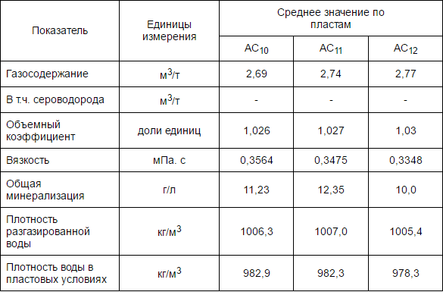
Участки поисков и разведки пресных подземных вод в основном приурочены к населенным пунктам округа, реже расположены в пределах месторождений углеводородного сырья.

3. ГЕОЛОГО-ТЕХНОЛОГИЧЕСКИЕ ИССЛЕДОВАНИЯ (ГТИ) ПРИ БУРЕНИИ СКВАЖИН

3.1 Основные задачи ГТИ
По целевому назначению основные задачи ГТИ подразделяются на: геологические, технологические, планово-экономические, научно-исследовательские (экспериментальные) и информационные.
Геологические задачи:
- оптимизация получения геолого-геофизической информации выбор и корректировка интервалов отбора керна, шлама, образцов грунтов;
- оптимизация получения геолого-геофизической информации выбор и корректировка интервалов, методов и времени проведения изменяемой части обязательных детальных исследований ГИРС;
- оперативное литолого-стратиграфическое расчленение разреза;
- выделение пластов-коллекторов;
- определение характера насыщения пластов-коллекторов;
- оценка фильтрационно-емкостных свойств (ФЕС) пластов-коллекторов;
- контроль процесса испытания и определение гидродинамических и технологических характеристик пластов при испытании и опробовании объектов;
- выявление реперных горизонтов.
Технологические задачи:
- раннее обнаружение газонефтеводопроявлений и поглощений при бурении;
- оптимизация процесса углубления скважины в зависимости от геологических задач.
- распознавание и определение продолжительности технологических операций;
- выбор и поддержание рационального режима бурения с контролем отработки долот;
- раннее обнаружение проявлений и поглощений при спуско-подъемных операциях, управление доливом;
- оптимизация спуско-подъемных операций (ограничение скорости спуска, оптимизация работы грузоподъемных механизмов);
- контроль гидродинамических давлений в скважине;
- контроль пластовых и поровых давлений, прогнозирование зон аномально высоких пластовых давлений (АВПД) и аномально высоких поровых давлений (АВПоД);
- контроль спуска и цементирования обсадной колонны;
- диагностика предаварийных ситуаций в реальном масштабе времени;
- диагностика работы бурового оборудования.
Планово-экономические задачи:
- определение технико-экономических показателей бурения;
- определение баланса времени работы вахты, буровой бригады (буровой установки);
- подготовка и передача на верхний уровень управления сводных форм оперативной отчетности за вахту, рейс, сутки и по скважине в целом.
Научно-исследовательские (экспериментальные) задачи:
- проведение планируемых экспериментов с целью построения и уточнения моделей отдельных технологических процессов и свойств горных пород;
- документирование испытаний новых технико-методических средств и технологий.

Информационные задачи:
- передача по требованию заказчика геолого-технологической информации по каналам связи;
- сбор, обработка и накопление геолого-технологической информации в виде базы данных для ее дальнейшего использования.
Геолого-технологические исследования включают в себя обязательный и дополнительный комплексы. Состав комплексов ГТИ, перечень подлежащих выполнению работ, количество и перечень измеряемых параметров оговариваются Заказчиком при заключении контракта.
Объемы обязательного и дополнительного комплексов ГТИ зависят от задач, подлежащих решению, утвержденной проектно-сметной документации на строительство скважины и "Технического задания на проведение ГТИ".

3.2 Конструкция скважины и особенности бурения
Бурение скважин — процесс сооружения направленной горной выработки большой длины и малого диаметра.
Верхняя часть скважины называется устье скважины, на устье скважины устанавливается при бурении:
- колонные головки, служащие для обвязывания обсадных колонн, контроля давления в межколонном пространстве и проведения ряда технологических операций;
- противовыбросовое оборудование (ПВО);
- желобная воронка;
- специальное оборудование при проведении специальных работ (при цементировании, перфорации и т. д.).
При эксплуатации устанавливается: фонтанная арматура для связывания одного или двух скважинных трубопроводов (лифтов), контроля и управления потоком скважинной среды.
Подземная часть скважины называется ствол скважины, самая нижняя часть ствола называется забой. Поверхность цилиндрической выработки называется стенками скважины, места с размерами более номинального диаметра породоразрушающего инструмента за счет осыпания или вымыва пород называются кавернами, вызванные выработкой инструментом во время спуско-подъемных операций называется желобами.
Весь цикл строительства скважин до сдачи их в эксплуатацию состоит из следующих основных последовательных звеньев:
1. строительства наземных сооружений;
2. собственно углубления ствола скважин, осуществление которого возможно только при выполнении двух параллельно протекающих процесса ⎯ углубления и промывки скважины;
3. разобщения пластов, состоящее из двух видов работ- крепления ствола скважины спускаемыми трубами, соединенными в колонну, и тампонирования (цементирования) заколонного пространства;
4. освоения скважин.
Классификация скважин по назначению:
- структурно-поисковые скважины;
- разведочные скважины;
- добывающие скважины;
- нагнетательные скважины;
- опережающие добывающие скважины;
- оценочные скважины;
- контрольные и наблюдательные скважины;
- опорные скважины.
По типу профилей скважин различают наклонно-направленные, вертикальные, горизонтальные, с зарезкой бокового ствола и многабойные (рис. 3.2.1)
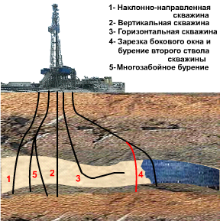
Рис. 3.2.1 Типы профилей скважин
Основные элементы скважины
Основными элементами скважины являются: устье, забой, ствол, обсадная колонна, фильтр, цементное кольцо.
Устье — начало скважины, образованное короткой вертикальной зацементированной трубой – направлением.
Забой — дно ствола скважины.
Ствол — горная выработка, внутри которой располагаются обсадныеколонны и производится углубление скважины.
Фильтр - участок скважины, непосредственно соприкасающийся с продуктивным нефтяным или газовым горизонтом. Фильтром может служить необсаженный колонной участок ствола, специальное устройство с отверстиями, заполненное гравием и песком, часть эксплуатационной колонны или хвостовика с отверстиями или щелями.
Цементное кольцо - затвердевший цементный раствор, закачанный в кольцевое пространство между стволом и обсадной колонной с целью его герметизации.
Обсадная колонна — свинченные друг с другом и опущенные в ствол обсадные трубы с целью изоляции слагающих ствол горных пород. Различают первую обсадную колонну - кондуктор, последнюю обсадную колонну - эксплуатационную колонну, в том числе хвостовик, промежуточные обсадные колонны.
Обсадные колонны (рис.3.2.2) предназначены для изоляции стенок скважин от рабочего пространства ствола в процессе бурения и эксплуатации и обеспечивают требуемую прочность и герметичность при воздействии на них внутренних и внешних воздействий в первую очередь давления. Для создания необходимой изоляции кольцевого пространства, остающегося между обсадными колоннами, оно заливается жидким цементным раствором, твердеющим через определенное время.
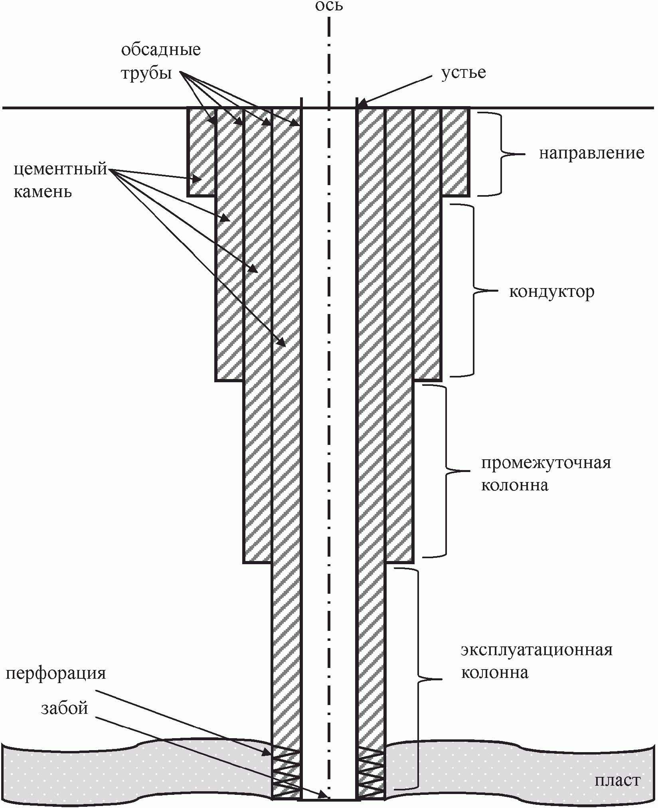
Рис. 3.2.2 Типовая схема конструкции скважины
Обсадные колонны по назначению подразделяются следующим образом.
Направление - первая колонна труб или одна труба, предназначенная для закрепления приустьевой части скважин от размыва буровым раствором и обрушения, а также для обеспечения циркуляции жидкости. Направление, как правило, одно. Однако могут быть случаи крепления скважин двумя направлениями, когда верхняя часть разреза представлена лессовыми почвами, насыпным песком или имеет другие особенности. Обычно направление спускают в заранее подготовленную шахту или скважину и бетонируют на всю длину. Иногда направление забивают в породу, как сваю.
Различают шахтное (или шахтовое) направление и удлиненное направление. Шахтное устанавливается, как правило, во всех случаях и его длина составляет 3–10 м. В зависимости от конкретных условий может устанавливаться удлиненное направление или от одного до нескольких направлений и в этом случае длина может достигать 100 м. Направление спускается по возможности в глинистый пласт. Диаметр колонны колеблется от 245 до 1250 мм. Трубы, используемые в качестве направления, на прочность не рассчитываются и не опрессовываются.
Кондуктор - колонна обсадных труб, предназначенных для разобщения верхнего интервала разреза горных пород, изоляции пресноводных горизонтов от загрязнения, монтажа противовыбросового оборудования и подвески последующих обсадных колонн.
Кондуктор в зависимости от геологических условий устанавливается на глубину в среднем до 100 м, а максимальная глубина до 600 м. Диаметр кондуктора, как правило, колеблется в диапазоне 177–508 мм. Он опрессовывается, как и цементное кольцо.
Шахтное направление и кондуктор являются обязательными элементами конструкции скважины.
Промежуточная обсадная колонна (их может быть несколько) служит для разобщения несовместимых по условиям бурения зон при углублении скважины до намеченных глубин.
Промежуточные обсадные колонны могут быть следующих видов:
- сплошные - перекрывающие весь ствол скважины от забоя до ее устья независимо от крепления предыдущего интервала;
- хвостовики - для крепления только необсаженного интервала скважины с перекрытием предыдущей обсадной колонны на некоторую величину;
- летучки - специальные промежуточные обсадные колонны, служащие только для перекрытия интервала осложнений и не имеющие связи с предыдущими или последующими обсадными колоннами.
Секционный спуск обсадных колонн и крепление скважин хвостовиками являются, во-первых, практическим решением проблемы спуска тяжелых обсадных колонн и, во-вторых, решением задачи по упрощению конструкции скважин, уменьшению диаметра обсадных труб, зазоров между колоннами и стенками скважины, сокращению расхода металла и тампонирующих материалов, увеличению скорости бурения и снижению стоимости буровых работ.
Эксплуатационная колонна ⎯ последняя колонна обсадных труб, которой крепят скважину для разобщения продуктивных горизонтов от остальных пород и извлечения из скважины нефти или газа или для нагнетания в пласты жидкости или газа. Иногда в качестве эксплуатационной колонны может быть использована (частично или полностью) последняя промежуточная колонна.
В таблице 3.2.3 и таблице 3.2.4 приведены краткие сведения о строении скважины 1102 аганского месторождения.

Таблица 3.2.3
Конструкция скважины
Колонна | D, мм | Глубина спуска, м
Кондуктор | 245 | 476
Эксплуатационная колонна внутренняя | 146 | 645
Эксплуатационная колонна внутренняя | 146 | 2405
Эксплуатационная колонна внутренняя | 146 | 2560
Таблица 3.2.4
Конструкция эксплуатационной колонны
Интервал, м | Толщина стенок (мм)
0-645 | 7
645-2405 | 7
2405-2560 | 9
Скважина 1102 Аганского месторождения относится к типу скважины с вырезкой окна и бурения бокового горизонтального ствола, общая схема скважины приведена на рис. 3.2.5.
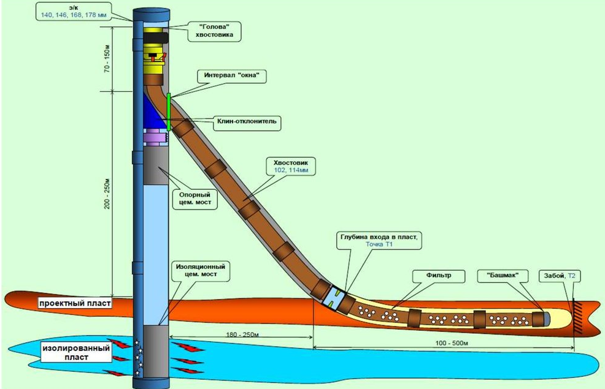
Рис. 3.2.5 Схема боковой зарезки ствола скважины

Особенности бурения.
Особенность бурения состоит в том, что пласт подвержен к возникновению гидроразрыва и для этого необходимо соблюдать конкретные режимы бурения и свойства бурового раствора для недопущения аварии в процессе работы. Ниже приведён список поинтервального бурения с указанием работ.
Бурение в интервале 2219-2634м.
Во время отхода от Э/К и выхода на режим бурения, довести содержание карбоната кальция согласно подбору фракционного состава, довести содержание смазочной добавки до программных значений.
Во время проведения СПО по окончанию фрезерования окна приготовить кольматационносмазывающий состав в объеме 10м³ с содержанием разнофракционного карбоната кальция с концентрацией 120–140 кг/м³ (MEX CARB F, M, С), смазочных добавок MEX-GL LUBE 20 л/м³, MEX LUBE 20 л/м³, MEX-AS R в концентрации 20-30 кг/м³.
Во время бурения данного интервала производить прокачки кольматационносмазочного состава через каждые 50–70 м бурения, объемом 1-2м³, а также перед вскрытием транзитных пластов.
Вскрытие транзитных пластов группы БВ8, БВ9 в связи с их низким пластовым давлением (175 атм.) и высокой проницаемостью до 933-420 мД., необходимо производить с ограниченными режимами, а именно, ограничить литраж до 8 л/с и дифференциальный перепад до 10-15 атм., произвести углубление в пласт на 4-5 м с вращением компановки низа бурильной колонны (КНБК) ротором, убедится в отсутствии признаков поглощения (падение давления при неизменном расходе, падение уровня в емкостях, изменение скорости потока на выходе), продолжить бурение согласно плана работ. Во время прохождения интервала транзитных пластов необходимо производить прокачку кольматационного состава перед каждым очередным наращиванием по 0,5–2 м³.
При возникновении ситуаций с увеличением веса инструмента, крутящего и тормозящего момента, проблемы с доведением осевой нагрузки на долото, необходимо произвести расхаживание на длину ведущей трубы с максимальными оборотами ротора не менее 2-х раз. Произвести дополнительную обработку бурового раствора смазочной добавкой MEX LUBE в количестве 400–600 л и MEX-GL LUBE в концентрации 5–15 л/м³.
Допускается ввод смазки в инструмент, объемом по 10–20 л, при наращивании, ввод производить до устранения вышеперечисленных проблем.
При бурении данного интервала необходимо ограничивать скорость проходки, согласно долотной программе, для снижения объема шламовой нагрузки в кольцевом пространстве, а также во избежание неконтролируемой наработки твёрдой фазы, удельного веса и показателя Mud Bentonite Test, (МБТ) ⎯ значение параметра адсорбционно-обменной емкости бурового раствора, выраженное в кг/м³ неорганических коллоидов, содержащихся в растворе). При увеличении мех. скорости бурения выше проектной, при проработке производить расхаживание на длину ведущей трубы с максимальными оборотами ротора не менее 2-х раз.
Горизонтальный участок 2634-2934м.
После спуска КНБК и выхода на режим, по мере необходимости, с целью снижения содержания нежелательной твердой вазы (выбуренной породы), снижение МБТ и поддержание концентрации карбоната кальция, произвести поэтапное замещение рабочего объема в размере 20–40 %, с помощью заблаговременно приготовленного свежего бурового раствора. С помощью гидроворонки осуществить ввод свежеприготовленного бурового раствора в рабочую емкость. В момент ввода, выходящий буровой раствор из скважины принять в емкость центральной системы грубой очистки (ЦСГО). Далее замкнуть циркуляцию.
Во время бурения интервала производить прокачки кольматационно-смазочного состава каждые 50–70 м проходки по 1-2м³.
Во избежание гидроразрыва необходимо ограничить скорость проходки согласно долотной программе, производительность насоса не более 10 л/с. При увеличении мех. скорости бурения выше проектной, при проработке производить расхаживание на длину ведущей трубы с максимальными оборотами ротора не менее 2-х раз.
При возникновении ситуаций с увеличением веса инструмента, крутящего и тормозящего момента, проблемы с доведением осевой нагрузки на долото, необходимо произвести расхаживание на длину ведущей трубы с максимальными оборотами ротора не менее 2-х раз. Произвести дополнительную обработку бурового раствора смазочной добавкой MEX-LUBE в количестве 400-600л и MEX-GL LUBE в концентрации 5–15 л/м³. Также допускается ввод смазки в инструмент, объемом по 10–20 л, при наращивании, ввод производить до устранения вышеперечисленных проблем.
После добуривания до проекта, перед подъемом инструмента прокачать вязкоупругие составы (ВУС) с условной вязкостью 80–100 сек, промыть и очистить ствол скважины от остатков выбуренной породы через оборудование очистки с постоянным вращением и расхаживанием бурильного инструмента не менее 2-х циклов.
Восстановление циркуляции после проведения СПО начиная с минимальной производительности бурового насоса с поэтапным увеличением до необходимых значений.
При СПО в интервалах зенитного угла от 30º и выше рекомендуется спуск инструмента с промежуточными промывками каждые 300–600 метров, при этом во время каждой промывки необходимо вымывать забойную пачку. Выполнение данного мероприятия позволит снизить колебания забойного давления во время проведения СПО и снизить опасность возникновения проблем с потерей циркуляции, потерей контроля скважины.
При появлении признаков плохого выноса шлама из скважины (затяжки при наращиваниях, скачки давления) необходимо увеличивать время промывок с расхаживанием и вращением бурильной колонны не менее 30 об/мин, до стабилизации давления и ликвидации затяжек, при необходимости произвести прокачку очищающей пачки с занесением ее результатов в рапорт (объём пачки, состав, количество шлама на виброситах).
В целях ограничения репрессии и снижения вероятности гидроразрыва пласта и поглощений бурового раствора необходимо соблюдать установленные ограничения по скорости спускоподъёмных операций бурильного инструмента, наращиваний и проработок, чтобы избежать больших колебаний гидродинамического давления в скважине. Скорость спуска бурильной колонны не более 0,6 м/с при бурении транспортной части бурового ствола и не более 0,4 м/с при бурении в горизонте, в обсаженном стволе не более 0,8 м/сек. В процессе проработки скважины скорость подачи инструмента не должна превышать 3 м/мин.
При длительном нахождении открытого ствола скважины без циркуляции (более 16 часов), допустить КНБК до «окна», промыть скважину не менее 0,5 – 1 цикла циркуляции, сначала произвести вращение инструмента, затем запуск насоса с минимальной производительностью 5-6 л/с и продолжительностью промывки на данном литраже не мене 3-5 мин, до стабилизации давления, с постепенным увеличением до рабочего режима. Последующие промывки проводить каждые 300 м.
Строго соблюдать запуск насоса, начиная с вращения инструмента, затем с минимальной производительности 5–6 л/с по мере стабилизации давления. Далее ступенчато 6-7-8 л/с, по мере стабилизации давления на стояке, выходить на рабочий режим.
3.3 Геолого-технический наряд (ГТН)
ГТН — это основной документ (рис.3.3.1), которым руководствуется буровая бригада в процессе бурения скважин и проведения необходимых исследований. Забуривание и бурение скважины запрещается без ГТН согласно «Правилам безопасности при геологоразведочных работах». ГТН выдается на каждую скважину.
ГТН состоит из двух частей: геологической и технической.
Геологическую часть наряда составляет геологический персонал. В процессе бурения геолог обязан по мере углубления скважины уточнять и пополнять фактический разрез, проставлять выход керна. В геологической части проекта особое внимание уделяется определению глубины залегания полезного ископаемого.
Техническая часть ГТН разрабатывается техническим персоналом. При составлении ГТН учитывается опыт бурения предыдущих скважин, чтобы конструкции скважин и режимные параметры обеспечили требуемое качество, максимальную скорость и минимальные затраты. Главное внимание уделяется выбору технических средств, разработке режимов бурения по полезному ископаемому и параметрам бурового раствора (рис.3.3.2). В процессе бурения, особенно в слабоизученном геологическом разрезе, должны уточняться и исправляться технические и технологические параметры.
ГТН утверждается техническим руководителем и выдается буровому мастеру для руководства и исполнения. Перед началом работы бригада детально изучает ГТН и руководствуется им в процессе работы.
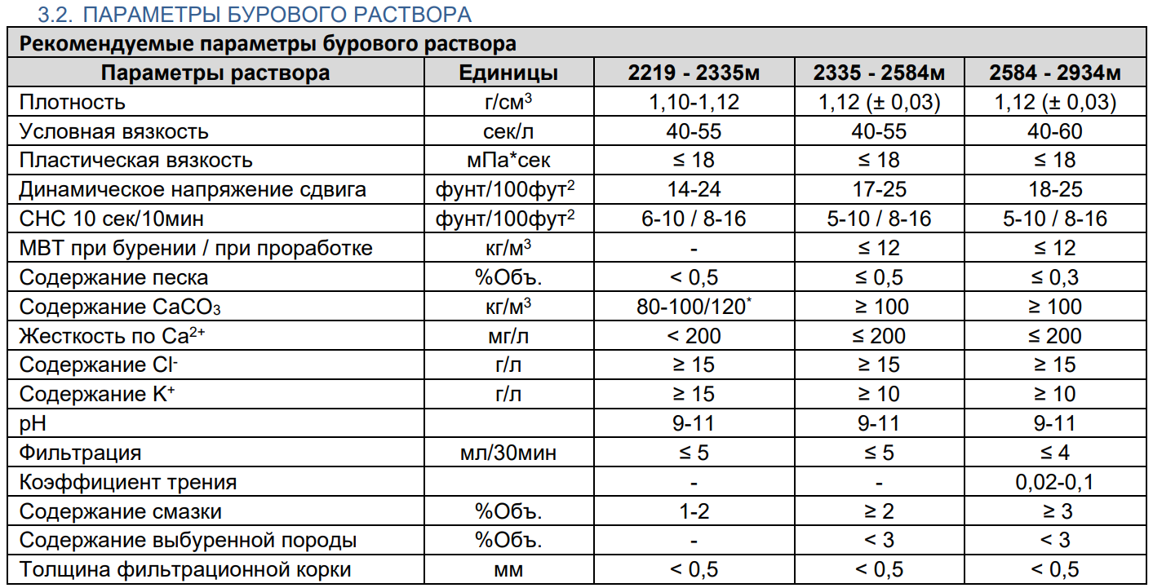
Рис. 3.3.2 Параметры бурового раствора
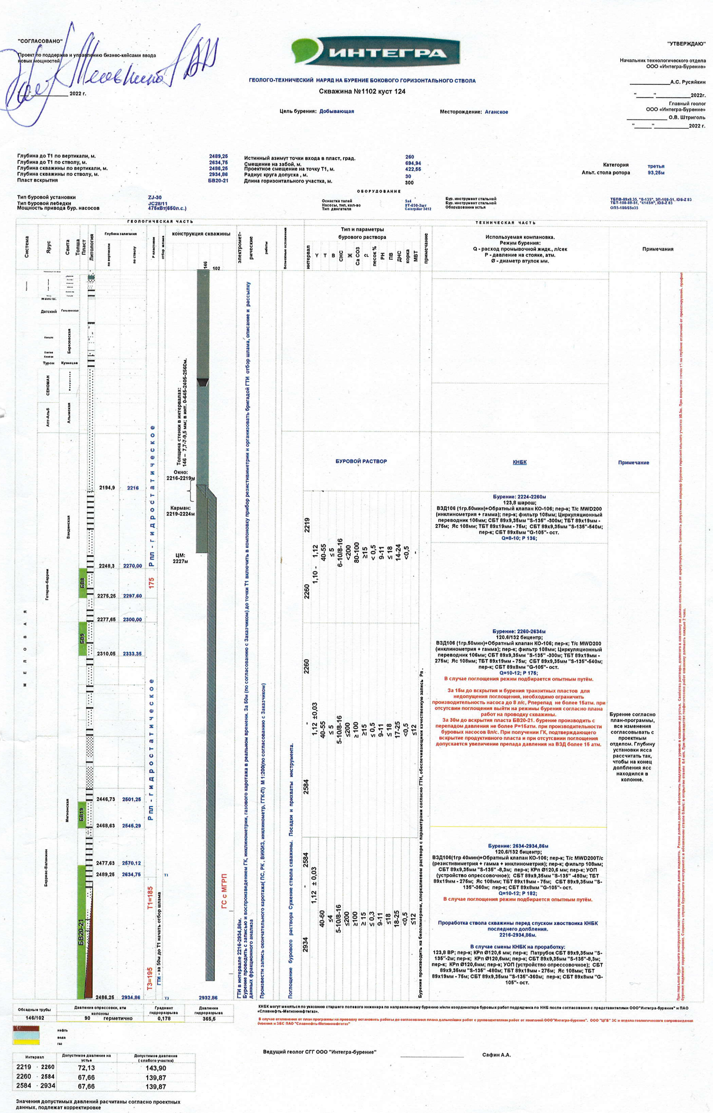
Рис. 3.3.1 Геолого-технический наряд

4. СПЕЦИАЛЬНАЯ ЧАСТЬ

4.1 Литолого-стратиграфическое расчленение разреза
Решение данной задачи является первым и непременным звеном технологического процесса изучения разреза при геолого-технологических исследованиях. При литолого-стратиграфическом расчленении осуществляется непрерывное оперативное изучение минералогического состава и физико-химических свойств разбуриваемых пород, определяется литология пород и их стратиграфическая приуроченность, выявляются тектонические особенности разреза (перерывы в осадконакоплении, размывы, тектонические нарушения), выделяются опорные пласты, покрышки и породы-коллекторы. Оперативное определение смены литологических и стратиграфических комплексов и выявление особенностей их геологического строения позволяют судить о нефтегазоносности разреза, прогнозировать момент вскрытия перспективного нефтегазоносного интервала, выбирать оптимальный режим вскрытия пласта-коллектора и проводить его детальное изучение. Изучение литологических особенностей вскрываемых пород и их физико-механических свойств позволяет также своевременно вносить коррективы в режим бурения скважины (выбор типа долот, режимных параметров и свойств бурового раствора и т. д.).
Процесс комплексной интерпретации геолого-геохимической, технологической и геофизической информации при литологическом и стратиграфическом расчленении включает следующие основные этапы:
1) предварительное расчленение разреза на основе полученной ранее геологической, геофизической и геолого-технологической информации;
2) расчленение разреза по данным геолого-технологических исследований;
3) уточнение границ, мощности, глубины залегания пластов и стратиграфическое расчленение разреза по данным ГИС.
Предварительное литолого-стратиграфическое расчленение разреза производится на основе обработки и интерпретации имеющейся по изучаемой площади информации, включающей данные сейсморазведки, промыслово-геофизических и геолого-технологических исследований по ранее пробуренным скважинам, детальных лабораторных анализов каменного материала, бурового раствора и пластового флюида. По результатам обработки, строится прогнозный геологический разрез.
Расчленение разреза при помощи механического каротажа.
Первоочередное расчленение разреза производится по данным механического каротажа, то есть по скорости бурения пород с различными физическими свойствами (исключая влияние технологических параметров и допуская зависимость скорости бурения только от литологии) определяется литология этих пород, еще не видя их даже в шламе, но имея перед глазами прогнозный разрез. Пример записи механической скорости в интервале глубин 2774-2781 метров приведён на рисунке 4.1.1.
Механический каротаж, как метод, основан на изменении скорости бурения (Vмех.) или обратной ее величины – продолжительности бурения заданного постоянного интервала (ДМК). При прочих равных условиях эти параметры зависят от литологического состава пород и коллекторских свойств. Метод применяется для литологического расчленения разреза, выделения коллекторов и зон АВПД.
Механический каротаж проводится путем измерения времени бурения заданного интервала проходки (0,1; 0,2; 0,5; 1,0м) или механической скорости через 0,5; 1,0м с помощью датчиков, входящих в комплект газокаротажных и геолого-технологических станций.
Механическая скорость бурения зависит как от свойств разбуриваемых пород, так и от ряда технологических факторов (режима бурения, применяемого бурового раствора, технического состояния ствола скважины и т. д.), т. е. является обобщенным параметром, характеризующим процесс разрушения горной породы. Из технологических факторов наибольшее влияние оказывают нагрузка на долото, частота вращения долота, рас-
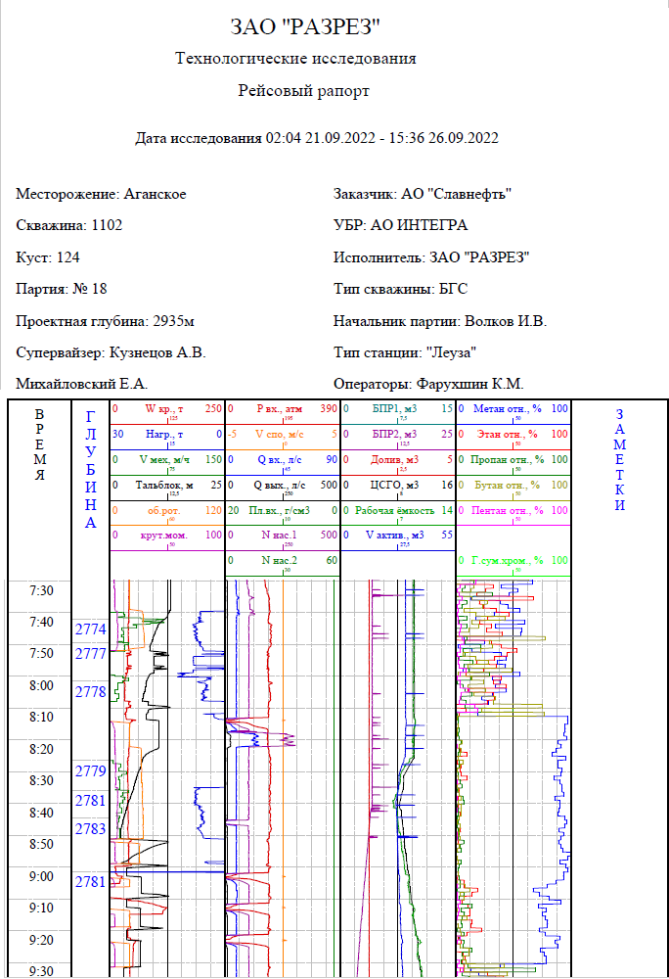
Рис. 4.1.1 Запись механической скорости

ход бурового раствора, величина дифференциального давления в системе "скважина-пласт".
При постоянном режиме бурения механическая скорость будет определяться критическим напряжением горных пород, которое характеризует физико-механические свойства пород, в том числе плотность и пористость.
Наибольшими критическими напряжениями отличаются монолитные кварциты и полиминеральные магматические породы, из осадочных - известняки, прочность которых повышается с увеличением степени кристаллизации. Доломитизация и выщелачивание известняков, приводящие к появлению вторичной пористости, а также глинизация резко снижают их прочностные свойства.
Критическое напряжение песчано-алевритовых пород зависит от степени цементации песчаного материала и его минерального состава. Наибольшую прочность имеют кварцевые песчаники с кремнистым цементом, наименьшую - песчаники с глинистым цементом. Глины, аргиллиты, пески отличаются низкими значениями критического напряжения.
Так как на скорость бурения, помимо литологического состава пород, оказывают влияние разнообразные технологические факторы, последние необходимо учитывать, особенно при бурении глубоких скважин. Для исключения влияния на данные механического каротажа изменений в режиме бурения (нагрузки на долото, частоты вращения ротора, диаметра долота и др.) следует рассчитывать нормализованную механическую скорость проходки.
Для литологического расчленения разреза при бурении скважин турбинным и роторным способом и для выделения коллекторов в терригенных разрезах используется ненормализованная механическая скорость проходки v или продолжительность бурения интервала t. В данном случае строится график изменения v или t в масштабе, принятом на сводной диаграмме. Учет влияющих факторов сводится к тому, что резкие изменения v или t, совпавшие по знаку и по времени с изменением параметров бурения, исключаются из рассмотрения.
Интерпретация данных механического каротажа производится в следующей последовательности:
1. резкое (в 3 и более) увеличение механической скорости бурения характерно при прохождении карстовых и сильно кавернозных карбонатных пластов. Могут наблюдаться даже провалы бурильного инструмента. Высокими (в 2 и более) значениями механической скорости характеризуются гидрохимические осадки (за исключением ангидритов), гипс, каменная соль и другие, а также глины с аномально-высокими поровыми давлениями;
2. если при увеличении механической скорости наблюдается поглощение бурового раствора или проявление пластового флюида, то это свидетельствует о прохождении пласта-коллектора;
3. после окончания долбления производится анализ изменения механической скорости с учетом износа долота для пробуренного интервала и с учетом литологии пройденных пород и их коллекторских свойств;
4. уточняются литологические границы смены пластов и пропластков и интервалы пород с высокими коллекторскими свойствами;
5. после проведения геофизических исследований и интерпретации результатов ГИС производится окончательная привязка данных механического каротажа к разрезу.
К основным факторам, снижающим информативность механического каротажа, относятся резкие изменения режимных параметров бурения, частые спуско-подъемные операции при малых интервалах долбления (2-3м), применение разных типоразмеров долот, бурение со значительным превышением гидростатического давления над пластовым.
Сведения об изменении и средних значениях механической скорости заносятся в ежесуточную сводку.

4.2 Люминесцентно-битуминологический анализ (ЛБА)
Люминесцентно-битуминологический анализ основан на свойстве битумоидов, при их облучении ультрафиолетовыми лучами, испускать "холодное" свечение, интенсивность и цвет которого позволяет визуально оценить наличие и качественный состав битумоида в исследуемой породе.
Обнаружение, первичная диагностика и выяснение характера распределения битуминозных веществ в горной породе включают: визуальный просмотр шлама (керна) на присутствие битумоидов; капельно-люминесцентный анализ для определения качественного состава и количественного содержания битумоидов в шламе (керне).
Для визуального просмотра из пробы шлама отбираются сухие частицы основной породы, не загрязненные буровым раствором, и просматриваются под люминесцентным осветителем. Присутствие битумоидов обнаруживается по свечению углеводородов, находящихся в порах и трещинах горных пород, вызванному облучением ультрафиолетовыми лучами.
При добавках в буровой раствор нефти или других люминесцирующих веществ частицы шлама или кусочки керна разламываются и просматриваются в свежем изломе под люминесцентным осветителем при 7–10 кратном увеличении. При визуальном просмотре отмечаются цвет, размер и интенсивность люминесценции битуминозных веществ, а также взаимное расположение битуминозных компонентов между собой. Цвета люминесценции, наблюдаемые при визуальном просмотре, обычно отличаются меньшим разнообразием (голубые, синие, беловато-голубые, беловато-желтые), чем при проведении капельно-люминесцентного анализа.
Размер и интенсивность люминесценции битуминозных веществ зависят от индивидуальных свойств изучаемых веществ и интенсивности возбуждающего света. Учитывая последнее, необходимо по всему исследуемому разрезу применять однотипную аппаратуру со стандартными источниками ультрафиолетовых лучей (К = 366 нм) и светофильтрами.
После визуального просмотра шлама производится капельно-люминесцентный анализ, для чего отбирается 5-7г сухих частиц шлама основной породы. Шлам измельчается в ступке. Для анализа целесообразнее брать навеску пробы 1,0г. При навесках 0,1–0,5г происходит более полная экстракция битуминозных веществ, однако возможны ошибки при определении концентрации битумоидов (за счет неточности при взвешивании навесок). При навесках 2 г, и более возникает опасность неполного извлечения битуминозных веществ и удлиняется процесс экстрагирования.
Навеска помещается в виде конуса на предварительно обработанный хлороформом лист фильтровальной бумаги. На вершину конуса наносятся из пипетки 20 капель хлороформа, который, вымывая из породы битумоиды, образует на поверхности бумаги пятно диаметром 1-3см. После испарения растворителя (8–10 мин) порошок с бумаги удаляется и в ультрафиолетовых лучах оценивается интенсивность свечения пятна и цвет люминесценции.
Классификация битумоидов по люминесцентной характеристике капиллярных вытяжек (табл 4.2.1) и их количественная оценка (табл 4.2.2).

Таблица 4.2.1
Классификация битумоидов по люминесцентной характеристике
Группа | Цвет люминесценции капиллярных вытяжек | Состав битумоида | Тип битумоида
1 | БГ- беловато-голубой | УВ флюиды, не содержащие смол и асфальтенов. | ЛБ - легкий  битумоид
2 | Б - белый  ГЖ - голубовато-желтый  БЖ - беловато-желтый | Нефть и битумоиды с низким содержанием смол, асфальтенов незначительное содерж. или нет. | МБ - маслянистый  битумоид
3 | Ж - желтый  ОЖ - оранжево-желтый  О - оранжевый  ЖК – желтовато-коричнев. | Нефть и битумоиды с содержанием масел более 60%, смол и асфальтенов 1–2% | МСБ – маслянисто-смолистый битумоид
4 | ОК - оранжево-коричневый  СК - светло-коричневый  К – коричневый | Битумоид и нефти, повышенное содержание смол и асфальтенов 3–20%. | СБ - смолистый битумоид
5 | ТК - темно-коричневый  ЗК - зеленовато-коричневый  КК - красно-коричневый  ЧЗ - черно-зеленый  Ч – черный | Битумоид с содержанием смол и асфальтенов более 20%. | САБ – смолисто-асфальтеновый битумоид
Таблица 4.2.2
Количественная оценка битумоидов
Форма люминесцирующего участка | Характеристика люминесцирующего участка | Балл
 | Т о ч к и | 1
 | Тонкое рваное кольцо | 2
 | Тонкое сплошное кольцо | 3
 | Неровное пятно, толстое кольцо | 4
 | Ровное пятно | 5
Ниже приведена пояснительная записка к геолого-геохимическим исследованиям проведённым на Аганском месторождении скважины 1102.
Геолого-геохимические исследования.
На скважине №1102, куст №124 Аганского месторождения в процессе бурения горизонтального ствола проводились геологические и геохимические исследования в интервале 2580-2950м, которые включают: непрерывный отбор шлама, анализ и обработку информации о шламе с оценкой его битуминозности, определение содержания углеводородных газов (С1-метан, С2-этан, С3-пропан, С4-бутан, С5-пентан). Обработка геологической информации выполнена с помощью компьютеризованной станции Леуза, оснащенной геологическим модулем и хроматографом «Хромопласт» для раздельного анализа газа. Вещественный состав определялся при помощи микроскопа МСБ-10. Качественная и количественная оценка нефте-битумосодержания в породах определялась люминоскопом “Филин” по интенсивности свечения хлороформных вытяжек - по 5 бальной шкале и номограмме (см. таблицы).
Отбор проб шлама производился согласно геолого-техническому заданию. Шаг опробования 5 м. Определение литологического состава выполнялось на фракциях менее 1,5 мм. Определение характера насыщения и количественная оценка шлама производились по фракции диаметром 0,2–0,5мм
Характер флюидонасыщения коллектора определялся по компонентному составу углеводородных газов, а также по люминесцентно-битуминологическому анализу шлама (ЛБА).
Литологическая характеристика дается по первичной интерпретации ДМК, описанию шлама,данных газового каротажа. Наименование пород по интервалу присваивается по основному литотипу.
Принятые сокращения: УВ газы - углеводородные газы, С1+С5 – суммарное содержание УВ газов (абс. %), С1отн.-С5отн. – концентрации УВ газовых компонентов (отн. %), ЛБА – люминесцентно-битуминологический анализ, УФ лучи – ультрафиолетовые лучи, ГТИ и ГГИ – соответственно, геолого-технологические и геолого-геохимические исследования.
В процессе бурения на качестве проводимых работ сказывались следующие отрицательные факторы:
1. Использование долот истирающего типа, приводящее к сильному разрушению пробуренных пород, особенно песчаников, затрудняет описание их структурно-текстурных особенностей, а зачастую и минерального состава. Песчаники при бурении разрушаются до отдельных зёрен кварца, что делает невозможным определение и описание их структурно-текстурных особенностей, типа цемента, а зачастую и минерального состава. Люминесцентно-битуминологический анализ приходится производить по смеси разрозненных зёрен, лишённых цемента и поровой нефти, что понижает общий балл пробы. На понижение балла ЛБА оказывает влияние и вынужденная необходимость проведения анализа по смешанной пробе.
2. Направленное бурение «слайдом» и смена турбинного способа на роторный зачастую приводят к искажению данных ДМК и затрудняют его интерпретацию.
Геологическое описание разреза
Меловая система (K). Нижний отдел (K₁). Мегионская свита (K₁b-K₁v). Пласт БВ20-21.
Инт. 2580–2700 м
Аргиллит алевритистый (5–25%), серый, темно-серый, плотный, крепкий. Алевролит светло-серый (35–85%), мелкозернистый, плотный, средней крепости. Песчаник кварцевый (5–70%), серый, светло-серый, средне-мелкозернистый, зерна кварца различной степени окатанности, средней крепости, представлен в виде отдельных зерен кварца.
Газопоказания: сумма УВ (абс. %) 0,00067–0,00754%.
ЛБА: 3 БГ ЛБ, 2–3 БЖ МБ, 3 Ж МСБ, 4 ОК СБ, 4 ЖК МСБ
Инт. 2700–2875 м
Песчаники (65–70%) светло-серого цвета, мелкозернистые, кварцевые, представлены в виде отдельных угловато-окатанных, неокатанных зерен кварца, прозрачного, полупрозрачного, молочного цвета мелкозернистый. Алевролит глинистый (30–35%), серый, темно-серый мелкозернистый, средней крепости.
Газопоказания: сумма УВ (абс. %) 0,00102–0,00262%.
ЛБА: 4 Ж МСБ, 3–4 БЖ МБ.
Инт. 2875–2950 м
Алевролит глинистый (15–70%), серый, темно-серый, светло-бурый, мелкозернистый, средней крепости. Аргиллит (5–30%) буровато-черный, массивный, твердый, средней крепости. Песчаники (20–80%) светло-серого цвета, мелкозернистые, кварцевые, прозрачного, молочного цвета.
Газопоказания: сумма УВ (абс. %) 0,00025–0,01437%.
ЛБА: 3 БГ ЛБ, 3 Ж МСБ, 3 БЖ МБ, 3 ОЖ МСБ.
Параллельно с проведением люминесцентно-битуминологического анализа (ЛБА) заполняется таблица с описанием шлама по интервалу, составу, оценке ЛБА, сумме углеводородов и литологическому составу. Данные по описанию шлама скважины 1102 Аганского месторождения приведены в таблице 4.2.4.
Также при вскрытии проектного пласта (БВ20-21), составляется акт о его вскрытии геологом заказчика. В акте указывается аномальный интервал, его газопоказания, изменение содержания песчаника, изменение механической скорости бурения. Отчёт о вскрытии пласта БВ20-21 Аганского месторождения скважины 1102 приведён на рис. 4.2.5.

Таблица 4.2.4
Описание шлама
проба | Интервал |  | Состав шлама |  |  |  |  |  | ЛБА |  |  |  | Сумма УВ | Литологическое описание
проба | от | до | Глина | Аргиллит | Известняк | Алевролит | Песчаник | Уголь | Балл | Цвет | Тип
№ | м | м | % | % | % | % | % | % |  |  |  | абс., %
1 | 2 | 3 | 4 | 5 | 6 | 7 | 8 | 9 | 10 | 11 | 12 | 20 |  | 21
1 | 2580 | 2585 | 0 | 10 | 0 | 85 | 5 | 0 | 3 | БГ | ЛБ | 0,00350 |  | Аргиллит алевритистый, серый, темно-серый, плотный, крепкий. Алевролит светло-серый, мелкозернистый, плотный, средней крепости. Песчаник кварцевый, серый, светло-серый, средне-мелкозернистый, зерна кварца различной степени окатанности, средней крепости, представлен в виде отдельных зерен кварца
2 | 2585 | 2590 | 0 | 10 | 0 | 85 | 5 | 0 | 3 | БГ | ЛБ | 0,00528
3 | 2590 | 2595 | 0 | 10 | 0 | 85 | 5 | 0 | 3 | БГ | ЛБ | 0,00271
4 | 2595 | 2600 | 0 | 10 | 0 | 85 | 5 | 0 | 3 | БГ | ЛБ | 0,00133
5 | 2600 | 2605 | 0 | 10 | 0 | 85 | 5 | 0 | 3 | БГ | ЛБ | 0,00111
6 | 2605 | 2610 | 0 | 10 | 0 | 85 | 5 | 0 | 3 | БГ | ЛБ | 0,00086
7 | 2610 | 2615 | 0 | 10 | 0 | 85 | 5 | 0 | 3 | БГ | ЛБ | 0,00107
8 | 2615 | 2620 | 0 | 10 | 0 | 85 | 5 | 0 | 3 | БГ | ЛБ | 0,00108
9 | 2620 | 2625 | 0 | 10 | 0 | 85 | 5 | 0 | 3 | БГ | ЛБ | 0,00471
10 | 2625 | 2630 | 0 | 10 | 0 | 85 | 5 | 0 | 3 | БГ | ЛБ | 0,00141
11 | 2630 | 2635 | 0 | 10 | 0 | 85 | 5 | 0 | 3 | БГ | ЛБ | 0,00067
12 | 2635 | 2640 | 0 | 10 | 0 | 85 | 5 | 0 | 3 | БГ | ЛБ | 0,00075
13 | 2640 | 2645 | 0 | 15 | 0 | 80 | 5 | 0 | 3 | БГ | ЛБ | 0,00218
14 | 2645 | 2650 | 0 | 15 | 0 | 80 | 5 | 0 | 3 | БГ | ЛБ | 0,00152
15 | 2650 | 2655 | 0 | 15 | 0 | 75 | 10 | 0 | 3 | БГ | ЛБ | 0,00102
16 | 2655 | 2660 | 0 | 10 | 0 | 80 | 10 | 0 | 2 | БЖ | МБ | 0,00116
17 | 2660 | 2665 | 0 | 5 | 0 | 70 | 25 | 0 | 3 | Ж | МСБ | 0,00083
18 | 2665 | 2670 | 0 | 25 | 0 | 35 | 40 | 0 | 3 | БГ | ЛБ | 0,00754
19 | 2670 | 2675 | 0 | 15 | 0 | 35 | 50 | 0 | 3 | БГ | ЛБ | 0,00483
20 | 2675 | 2680 | 0 | 15 | 0 | 35 | 50 | 0 | 3 | БГ | ЛБ | 0,00198
21 | 2680 | 2685 | 0 | 5 | 0 | 25 | 70 | 0 | 4 | ОК | СБ | 0,00383
22 | 2685 | 2690 | 0 | 5 | 0 | 25 | 70 | 0 | 4 | ОК | СБ | 0,00468
23 | 2690 | 2695 | 0 | 5 | 0 | 75 | 20 | 0 | 4 | ЖК | МСБ | 0,00305
24 | 2695 | 2700 | 0 | 5 | 0 | 35 | 60 | 0 | 3 | БЖ | МБ | 0,00308
25 | 2700 | 2705 | 0 | 0 | 0 | 30 | 70 | 0 | 4 | Ж | МСБ | 0,00102 |  | Песчаники светло-серого цвета, мелкозернистые, кварцевые, представлены в виде отдельных угловато-окатанных, неокатанных зерен кварца, прозрачного, полупрозрачного, молочного цвета мелкозернистый. Алевролит глинистый, серый,темно-серый мелкозернистый, средней крепости.
26 | 2705 | 2710 | 0 | 0 | 0 | 30 | 70 | 0 | 4 | БЖ | МБ | 0,00183
27 | 2710 | 2715 | 0 | 0 | 0 | 35 | 65 | 0 | 3 | БЖ | МБ | 0,00232
28 | 2715 | 2720 | 0 | 0 | 0 | 30 | 70 | 0 | 3 | БЖ | МБ | 0,00262
29 | 2720 | 2725 | 0 | 5 | 0 | 45 | 50 | 0 | 3 | БГ | ЛБ | 0,00192 |  | Алевролит глинистый, серый, темно-серый, светло-бурый, мелкозернистый, средней крепости. Аргиллит буровато-черный, массивный, твердый, средней крепости. Песчаники светло-серого цвета, мелкозернистые, кварцевые, прозрачного, молочного цвета.
30 | 2725 | 2730 | 0 | 5 | 0 | 35 | 60 | 0 | 3 | БГ | ЛБ | 0,00623
31 | 2730 | 2735 | 0 | 10 | 0 | 35 | 55 | 0 | 3 | БГ | ЛБ | 0,00195
32 | 2735 | 2740 | 0 | 20 | 0 | 35 | 45 | 0 | 3 | БГ | ЛБ | 0,00165
33 | 2740 | 2745 | 0 | 20 | 0 | 35 | 45 | 0 | 3 | БГ | ЛБ | 0,00392
34 | 2745 | 2750 | 0 | 15 | 0 | 35 | 50 | 0 | 3 | БГ | ЛБ |  | 0,00239
35 | 2750 | 2755 | 0 | 10 | 0 | 35 | 55 | 0 | 3 | БГ | ЛБ |  | 0,01437
36 | 2755 | 2760 | 0 | 10 | 0 | 40 | 50 | 0 | 3 | БГ | ЛБ |  | 0,00145
37 | 2760 | 2765 | 0 | 15 | 0 | 40 | 45 | 0 | 3 | БГ | ЛБ |  | 0,01090
38 | 2765 | 2770 | 0 | 15 | 0 | 40 | 45 | 0 | 3 | БГ | ЛБ |  | 0,00417
Окончание таблицы 4.2.4
проба | Интервал |  | Состав шлама |  |  |  |  |  | ЛБА |  |  | Сумма УВ | Литологическое описание
проба | от | до | Глина | Аргиллит | Известняк | Алевролит | Песчаник | Уголь | Балл | Цвет | Тип
№ | м | м | % | % | % | % | % | % |  |  |  | абс. %
1 | 2 | 3 | 4 | 5 | 6 | 7 | 8 | 9 | 10 | 11 | 12 | 20 | 21
39 | 2770 | 2775 | 0 | 10 | 0 | 70 | 20 | 0 | 3 | Ж | МСБ | 0,00025 | Алевролит глинистый, серый, темно-серый, светло-бурый, мелкозернистый, средней крепости. Аргиллит буровато-черный, массивный, твердый, средней крепости. Песчаники светло-серого цвета, мелкозернистые, кварцевые, прозрачного, молочного цвета.
40 | 2775 | 2780 | 0 | 10 | 0 | 60 | 30 | 0 | 3 | Ж | МСБ | 0,00049
41 | 2780 | 2785 | 0 | 10 | 0 | 50 | 40 | 0 | 3 | БЖ | МБ | 0,00336
42 | 2785 | 2790 | 0 | 5 | 0 | 30 | 65 | 0 | 3 | БЖ | МБ | 0,00164
43 | 2790 | 2795 | 0 | 5 | 0 | 45 | 50 | 0 | 3 | БЖ | МБ | 0,00097
44 | 2795 | 2800 | 0 | 10 | 0 | 45 | 45 | 0 | 3 | БЖ | МБ | 0,00111
45 | 2800 | 2805 | 0 | 5 | 0 | 40 | 55 | 0 | 3 | БЖ | МБ | 0,00052
46 | 2805 | 2810 | 0 | 5 | 0 | 35 | 60 | 0 | 3 | БЖ | МБ | 0,00084
47 | 2810 | 2815 | 0 | 5 | 0 | 35 | 60 | 0 | 3 | БЖ | МБ | 0,00062
48 | 2815 | 2820 | 0 | 5 | 0 | 45 | 50 | 0 | 3 | БГ | ЛБ | 0,00126
49 | 2820 | 2825 | 0 | 30 | 0 | 30 | 40 | 0 | 3 | БГ | ЛБ | 0,00117
50 | 2825 | 2830 | 0 | 15 | 0 | 30 | 55 | 0 | 3 | БЖ | МБ | 0,00157
51 | 2830 | 2835 | 0 | 10 | 0 | 40 | 50 | 0 | 3 | БГ | ЛБ | 0,00081
52 | 2835 | 2840 | 0 | 5 | 0 | 50 | 45 | 0 | 3 | БГ | ЛБ | 0,00048
53 | 2840 | 2845 | 0 | 5 | 0 | 40 | 55 | 0 | 3 | БГ | ЛБ | 0,00048
54 | 2845 | 2850 | 0 | 5 | 0 | 35 | 60 | 0 | 3 | БГ | ЛБ | 0,00288
55 | 2850 | 2855 | 0 | 5 | 0 | 45 | 50 | 0 | 3 | БГ | ЛБ | 0,00286
56 | 2855 | 2860 | 0 | 5 | 0 | 45 | 50 | 0 | 3 | БГ | ЛБ | 0,00101
57 | 2860 | 2865 | 0 | 5 | 0 | 50 | 45 | 0 | 3 | БГ | ЛБ | 0,00147
58 | 2865 | 2870 | 0 | 5 | 0 | 25 | 70 | 0 | 3 | БГ | ЛБ | 0,00349
59 | 2870 | 2875 | 0 | 5 | 0 | 15 | 80 | 0 | 3 | БЖ | МБ | 0,00471
60 | 2875 | 2880 | 0 | 5 | 0 | 15 | 80 | 0 | 3 | ОЖ | МСБ | 0,00134
61 | 2880 | 2885 | 0 | 5 | 0 | 25 | 70 | 0 | 3 | БГ | ЛБ | 0,00098
62 | 2885 | 2890 | 0 | 5 | 0 | 35 | 60 | 0 | 3 | БГ | ЛБ | 0,00458
63 | 2890 | 2895 | 0 | 5 | 0 | 35 | 60 | 0 | 3 | БГ | ЛБ | 0,01063
64 | 2895 | 2900 | 0 | 10 | 0 | 25 | 65 | 0 | 3 | БГ | ЛБ | 0,00599
65 | 2900 | 2905 | 0 | 15 | 0 | 20 | 65 | 0 | 3 | БГ | ЛБ | 0,00255
66 | 2905 | 2910 | 0 | 10 | 0 | 30 | 60 | 0 | 3 | БГ | ЛБ | 0,00076
67 | 2910 | 2915 | 0 | 10 | 0 | 35 | 55 | 0 | 3 | БГ | ЛБ | 0,00071
68 | 2915 | 2920 | 0 | 10 | 0 | 35 | 55 | 0 | 3 | БГ | ЛБ | 0,00131
69 | 2920 | 2925 | 0 | 15 | 0 | 35 | 50 | 0 | 3 | БГ | ЛБ | 0,00049
70 | 2925 | 2930 | 0 | 20 | 0 | 35 | 45 | 0 | 3 | БГ | ЛБ | 0,00137
71 | 2930 | 2935 | 0 | 15 | 0 | 35 | 50 | 0 | 3 | БГ | ЛБ | 0,00187
72 | 2935 | 2940 | 0 | 15 | 0 | 35 | 50 | 0 | 3 | БГ | ЛБ | 0,00191
73 | 2940 | 2945 | 0 | 10 | 0 | 35 | 55 | 0 | 3 | БГ | ЛБ | 0,00290
73 | 2945 | 2950 | 0 | 5 | 0 | 30 | 65 | 0 | 3 | БЖ | МБ | 0,00276

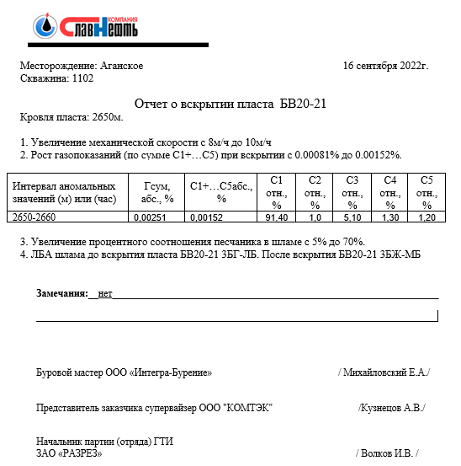
Рис. 4.2.5 Отчёт о вскрытии пласта

4.3 Технико-экономические показатели (ТЭП)
Для планирования и оценки результатов деятельности каждого предприятия устанавливают систему ТЭП – они характеризуют организацию производства, производительность труда, экономическую эффективность финансовых и трудовых затрат производственного коллектива при строительстве нефтегазовых скважин. Технико-экономические показатели скважины 1102 Аганского месторождения приведены на рис. 4.3.1

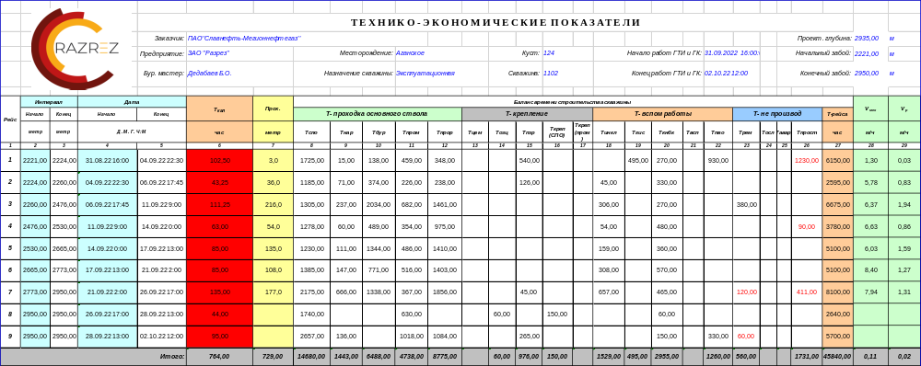
Рис. 4.3.1 Технико-экономические показатели

Баланс времени
С помощью круговой диаграммы, отображающей баланс времени в процентом соотношении (рис.4.3.2) мы видим, что самая большая доля времени в процессе строительства скважины 1102 была затрачена на спуско-подъёмные операции (СПО) ⎯ 32 %. Вторая значимая доля в количественном отношении это время на проработку ⎯ 19,1 %. Третья по величине доля от общего времени на строительство скважины является время на бурение ⎯ 14,2 %. Доля промывки ⎯ 10,3 %, время на сборку КНБК ⎯ 6,4 %, простой ⎯ 3,8 %, наращивание бурильной колонны ⎯ 3,1 %, время на замер телеметрической системы ⎯ 3,3 %, время на монтаж ПВО ⎯ 2,7 %, планово-заготовительные работы ⎯ 2,1 %, ремонт ⎯ 1,2 %, геофизические работы ⎯ 1,1 %, крепление клина-отклонителя ⎯ 0,3 %.

Рис.4.3.2 Баланс времени строительства скважины №1102 куст 124 Аганского месторождения
Время на строительство скважины детально на каждую операцию, календарные сроки указаны в «сетевом графике», который является основным плановым документом при строительстве скважин. Продолжительность работ по циклу представлена в таблице 4.3.3. Данные приведены в долях. Данные о времени, затраченном на строительство скважины 1102 Аганского месторождения также приведены в виде графика на рис. 4.3.4.
Таблица 4.3.3
Продолжительность работ по циклу
№ п/п | Цикл | Час. | Сут.
1 | Переезд, монтаж МБУ, монтаж ПВО, обкатка бурового оборудования, пусковая комиссия | 123,50 | 5,15
2 | Подготовка к ЗБС (вырезка окна) | 63,83 | 2,66
3 | Зарезка бокового ствола | 422,62 | 17,61
4 | Нормализация | 77,00 | 3,21
5 | Демонтаж МБУ | 70,50 | 2,94
 | Итого: | 757,5 | 31,6
По сетевому графику начало работ, не включая переезд и монтаж буровой, было запланировано на 29.08.22, а окончание не включая демонтаж буровой и переезд на 24.09.22. Фактическое начало 31.08.22, а окончание 02.10.22. Задержка с началом работ связана с замечаниями предпусковой комиссии также на позднее окончание повлияло непроизводительное время (см. рис. 4.3.1), превышение норм времени на операции и корректировка, в сторону увеличения, проектного забоя. Фактически затраченное время на строительство скважины 1102 Аганского месторождения составило 764 часа при плане 632 часа.

Рис. 4.3.4 График строительства скважины 1102 Аганского месторождения

ПРОИЗВОДСТВЕННО-ТЕХНИЧЕСКАЯ ЧАСТЬ
Геологическое задание на проведение ГТИ.
Основание выдачи геологического задания: Программа геологоразведочных работ Приобского лицензионного участка.
- Целевое назначение работ
Геолого-технические исследования при строительстве скважин
- Геологические задачи, последовательность и основные методы их решения:
а) оперативное литолого-стратиграфическое расчленение разреза;
б) оперативное выделение пластов-коллекторов;
в) определение характера насыщения пластов-коллекторов и оценка их емкостно-фильтрационных свойств;
г) выявление реперных горизонтов;
д) корректировка интервалов отбора керна, исследований ГИРС.
Для решения этих задач применяется типовой комплекс исследований, включающий методы изучения шлама, керна, промывочной и пластовой жидкости, параметров бурения
Последовательность работ:
- Составление проектно-сметной документации (заключение договоров с недропользователем на оказание услуг)
- Подготовительные работы
- Монтаж оборудования на скважине
- Сбор и регистрация технологических и геолого-геохимических параметров
- Выдача оперативных заключений суточных сводок и отчётов
- Контроль качества
Организация работ
Организация проведения геолого-технологических исследований включает в себя обеспечение различных работ и задач. В решении производственных задач участвуют различные подразделения службы ГТИ. Количество подразделений зависит от объемов производимых работ.
Подготовительно-заключительные работы на базе начинаются после получения заявки на производство работ ГТИ на конкретной скважине.
Группа программного и технического сопровождения совместно с операторами, выезжающими на скважину, комплектуют оборудование, вагон, организуют буксировку станции ГТИ на месторождение.
Геологическая служба ГТИ обеспечивает операторов предварительной геологической информацией по месторождению (прогнозные разрезы) и т. п.
Монтаж технологических датчиков и другого оборудования на буровой, а также поддержание в рабочем состоянии датчиков параметров процесса бурения, пульта бурильщика, компьютерного оборудования и средств связи входит в обязанности оператора. Оператор несет полную ответственность за достоверность и качество получаемой в процессе проводки скважины информации. В случае поломки оборудования, если оператор не может на скважине эту поломку ликвидировать, он сообщает в группу технического сопровождения и ремонта. Оборудование оперативно заменяется и ремонтируется. После ремонта датчики должны в обязательном порядке пройти метрологическое освидетельствование. Использовать датчики, не имеющие метрологического свидетельства, запрещается.
Для обеспечения работоспособности оборудования необходимо не менее двух раз в сутки совершать обход датчиков и другого оборудования, смонтированного на буровой, а также отслеживать работу по регистрируемым диаграммам на экране компьютера.

Таблица 5.1
Виды и объемы работ
Вид работ | Объёмы работ |  | Условия  производства | Вид оборудования
Вид работ | Ед. изм. | Количество | Условия  производства | Вид оборудования
Геолого-технологические исследования | час | 253 | Категория сложности – III, масштаб 1:200 | Датчики для автоматического измерения технологических параметров бурения, микроскоп бинокулярный, сита фракционные, люминоскоп, газоанализатор, хроматограф, аппаратно-программный комплекс
Численный и квалификационный состав партии: геофизик, техник-геофизик.
Архивация отчётности и планово-экономические работы осуществляются в головном офисе предприятия, расположенном в г. Нижневартовск. Предприятие располагает службой КИП, оснащенной компьютерным и программным обеспечением.
Таблица 5.2
Численный квалификационный состав исполнителей
Состав исполнителей | Количество
Геофизик | 1
Техник-геофизик | 1
ИТОГО: | 2

Таблица 5.3
Материальные расходы
№ п/п | Наименование материальных расходов (с указанием типа, марки, модели) | Ед. изм. | Норма на 1 ед. изм | Количество, ед. изм. | Стоимость, руб. без НДС |  | Указать функциональное предназначение
 |  |  |  |  | За единицу материалов | Всего
1 | 2 | 3 | 4 | 5 | 6 | 7 | 8
1 | Инвентарь, оборудование | шт | 1 | 1,00 | 36 250,00 | 36 250,00 | Принтер
2 | Расходные материалы | шт | 1 | 1,00 | 1 500,00 | 1 500,00 | Инструменты
3 | Газовоздушная линия | м | 100 | 100,00 | 45,00 | 4 500,00 | Газовый каротаж
4 | Провод ПВ-3/ПуГВ-10 | м | 200 | 200,00 | 28,00 | 5 600,00 | Связь
5 | Витая пара | м | 250 | 250,00 | 35,00 | 8 750,00 | Связь
6 | Коннектора RJ-45 | шт | 80 | 80,00 | 25,00 | 2 000,00 | Связь
7 | Сырье и материалы, используемые в производстве товаров (выполнении работ, оказании услуг) |  |  |  |  | 58 600,00
8 | СИЗ(списание на себестоимость) | компл. | 1 | 2 | 7 000,00 | 14 000,00
9 | Другие обоснованные материальные расходы |  |  |  |  | 14 000,00
ИТОГО |  |  |  |  |  | 72 600,00

Таблица 5.4
Расходы на оплату труда в соответствии с принятыми в организации формами и системами оплаты труда
№  п/п | Наименование должностей, профессий, категорий работников | Кол-во работников(чел) | Баланс рабочего времени по должности на 1 чел. , (час) | Всего Баланс рабочего времени по теме, (час ) | Часовая тарифная ставка с учетом всех видов начислений(без РК,СН) , руб./час | ( РК,СН), руб./час | Расходы на оплату труда всего, руб.
1 | 2 | 3 | 4 | 5 | 6 | 7 | 9
1 | Геофизик | 1 | 253 | 253 | 280,36 | 233,64 | 130 042,00
2 | Техник-геофизик | 1 | 253 | 253 | 252,00 | 210,00 | 116 886,00
ИТОГО |  | 2,00 | 506,00 | 506,00 | 532,36 | 443,64 | 246 928,00
Таблица 5.5
Амортизация
№ п/п | Наименование оборудования | Кол-во, (шт.) | Первоначальная стоимость на 1ед. ОС, руб.без НДС | Балансовая стоимость, руб.без НДС | Срок полезного использования, дней | Кол-во дней эксплуатации на проект Заказчика | Норма кол-ва дней  на 1 ед. изм | Амортизационные отчисления на проект, руб. без НДС
1 | 2 | 3 | 4 | 5 | 6 | 7 | 8 | 9
1 | Станция ГТИ (оборудование) | 1,00 | 8 500 000,00 | 8 500 000,00 | 1 824,00 | 23 | 1,00 | 107 182,02
2 | Вагон-дом | 1,00 | 2 000 000,00 | 2 000 000,00 | 1 568,00 | 23 | 1,00 | 29 336,73
ИТОГО |  |  |  |  |  |  |  | 136 518,75

Таблица 5.6
Транспортные затраты
№ п/п | Наименование транспорта/спецтехники | Ед. изм. | Расценка, руб. без НДС за ед. изм. | Потребность, ед. изм. | Транспортные затраты на проект, руб. без НДС
1 | 2 | 3 | 4 | 5 | 6
 | Затраты на транспортировку/доставку грузов в процессе оказания услуги |  |  |  | 30 000,00
1 | Мобилизация | км | 100,00 | 150,00 | 15 000,00
2 | Демобилизация | км | 100,00 | 150,00 | 15 000,00
ИТОГО |  |  |  |  | 30 000,00
Таблица 5.7
Работы и услуги производственного характера, выполняемые сторонними организациями
№ п/п | Наименование вида работ/услуг | Краткое содержание выполняемых работ | Ед. изм. | Кол-во, ед. изм. | Расценка, руб. без НДС за ед. изм. | Стоимость за проект, руб. без НДС | удельная сто-т. затрат по статье, руб. на 1 ед. изм | Указать функциональное предназначение и наименование субподрядной организации
1 | 2 | 3 | 4 | 5 | 6 | 7 | 8 | 9
1 | Мегафон | Связь | услуга | 1 | 15000 | 15 000,00 | 652,17 | Связь (сотовая + интернет)
2 | Гиппократ | Медосмотры | услуга | 2 | 815 | 1 630,00 | 70,87 | МО период., предвахтовые
3 | Согаз | Страхование | услуга | 2 | 112 | 224,00 | 9,74 | Страхование от НС
4 | Энергосервис | Электрохозяйство | услуга | 1 | 40000 | 40 000,00 | 1 739,13 | Обслуживающая орг.
ИТОГО |  |  |  |  |  | 56 854,00 | 2 471,91

Таблица 5.8
Общий расчет сметной стоимости проектируемых работ
№ п/п | Наименование показателей | Затрат всего, руб. | Уд.вес (%)
1 | 2 | 4 | 5
1. | Материальные расходы | 72 600,00 | 10%
 | В том числе:
1.1. | Сырье и материалы, используемые в производстве товаров (выполнении работ, оказании услуг) | 58 600,00 | 8%
1.2. | Другие обоснованные материальные расходы | 14 000,00 | 2%
2. | Расходы на оплату труда в соответствии с принятыми в организации формами и системами оплаты труда | 325 944,96 | 43%
2.1. | Расходы на оплату труда работников, непосредственно участвующих в создании продукции | 246 928,00 | 33%
2.2 | Страховые взносы 30% от п. 2.1 | 74 078,40 | 10%
2.3 | Страховые взносы по обязательному социальному страхованию от несчастных случаев на производстве 2% от п. 2.1 | 4 938,56 | 1%
3. | Амортизация | 136 518,75 | 18%
4. | Транспортные затраты | 30 000,00 | 4%
5. | Работы и услуги производственного характера, выполняемые сторонними организациями | 56 854,00 | 8%
6. | Расходы, связанные с производством и реализацией работ (услуг), (п.1 + п.2 + п.3 + п.4 + п.5) | 621 917,71 | 83%
7. | Накладные расходы 10% от п.6 | 62 191,77 | 8%
8. | Прибыль 10% от п.6+7 | 68 410,95 | 9%
9. | Итого общая стоимость (п.6 + п.7 + п.8) | 752 520,43
10. | Объём работ (услуг), за период | 23
11. | Расценка, руб. без НДС за единицу измерения (п.9 / п. 10.) | 32 718,28 | 100%
Итого общая стоимость с учётом НДС (20%): 903 024,52 руб.

6. ОБЕСПЕЧЕНИЕ БЕЗОПАСНОСТИ ЖИЗНЕДЕЯТЕЛЬНОСТИ И ОХРАНА ОКРУЖАЮЩЕЙ СРЕДЫ

6.1 Безопасность жизнедеятельности
Ввод смонтированного агрегата в работу осуществляется после полной готовности, испытания, обкатки всего оборудования и при наличии укомплектованной буровой бригады по решению комиссии по приемке установки. Готовность к пуску оформляется актом.
В процессе бурения постоянно контролируются следующие параметры:
- вес на крюке с регистрацией на диаграмме;
- плотность бурового раствора с регистрацией в журнале;
- расход бурового раствора с регистрацией в журнале;
- давление в манифольде буровых насосов с регистрацией на диаграмме или в журнале;
- уровень раствора в приемных емкостях при бурении;
- крутящий момент.
Показатели на крюке, давление в манифольде буровых насосов, величина крутящего момента на роторе должны быть в поле зрения бурильщика.
Организация и порядок смены вахт, периодичность и регистрация инструктажей по безопасности труда на рабочем месте устанавливаются Положением, разработанным буровым предприятием.
Все работы по бурению, креплению и освоению должны выполняться с соблюдением требований, изложенных в правилах безопасности, действующих региональных и отраслевых инструкциях и нормативных документах [11] [12] [13].
Оборудование и инструменты, применяемые при бурении боковых стволов, должны иметь технические паспорта.
На объекте должен находиться комплект инструкций по эксплуатации всего оборудования, механизмов и инструмента.
Эксплуатация оборудования с нарушением инструкций запрещается. Эксплуатация оборудования и инструмента должна осуществляться в пределах допустимого ресурса (срока службы, установленного изготовителем).
Применение оборудования, несоответствующего по классу климатическим условиям, не допускается.
На объекте должен быть план ликвидации возможных аварий с определением обязанностей каждого члена бригады.
Уровень опасных и вредных производственных факторов при бурении, креплении и освоении боковых стволов не должен превышать допустимых значений, устанавливаемых действующими стандартами, нормами проектирования промышленных предприятий, а также гигиеническими нормами Министерства Здравоохранения Российской Федерации. Типовые схемы обвязки устьевого оборудования и коммуникаций для каждого месторождения разрабатывается по согласованию с Госгортехнадзором и противофонтанной службой и утверждаются организацией, ведущей разработку месторождения.
К производству работ по строительству боковых горизонтальных стволов допускаются лица, ознакомленные с типовыми инструкциями и прошедшие дополнительный инструктаж по безопасному ведению работ при бурении, креплении и освоении.
Объект строительства боковых стволов должен быть оборудован противопожарными устройствами и обеспечен противопожарным инвентарем, согласно инструкции по противопожарной безопасности. Все члены бригады, участвующие в работах на объекте, должны знать способы оказания первой (доврачебной) медицинской помощи в соответствии с действующими требованиями.

6.2 Охрана окружающей среды
Соблюдение требований в области охраны окружающей среды при строительстве скважин на суше на месторождениях углеводородов поликомпонентного состава регулируется множеством нормативных документов, регламентов, требованиями и законами [14] [15].
К основным загрязнения вод относятся буровые растворы, шлам, химические реагенты, опасно загрязняющие подземные пресные воды, почву, наносят невосполнимый ущерб этим среде. Для предупреждения губительного влияния буровых растворов на экологическую систему необходимо и контролировать свойства бурового раствора. Для исключения попадания отходов бурения за пределы территории буровой площади и миграции загрязняющих веществ в природную среду следует предусматривать инженерную систему, организованного сбора и хранения отходов, включающую:
- строительство нагорной канавы или обваловками, окружающей буровую площадку от попадания на нее силового, поверхностного стока, а также заполнения паводковыми;
- формирование путем соответствующей планировки технологических площадок, их гидроизоляцию и устройство трубопроводов и лотков для отвода стоков в места их сбора;
- оборудование буровой замкнутой оборотной системы водоснабжения;
- обустройство буровой системы сбора и хранения отходов бурения.
Различные виды производственных технологических отходов образования в процессе строительства скважины, существенно отличающихся как по консистенции, так и по физико-химических свойствам.
Поэтому с целью обработки отходов, в проекте следует предусмотреть по возможности их раздельные сбор и хранение путем сооружения на территории буровой земли амбаров трех видов:
1. для сбора буровых сточных вод и их отстоя после очистки;
2. для сбора бурового шлама и отработанной промывочной жидкости;
3. на выкидах превентора для сбора продукции испытания скважины.
Отходы и содержимое всех амбаров и емкостей вывозят на специальные места и их утилизации, обработки и захоронения. Буровую площадку рекультивируют, а устье обрабатывают и обсыпают по существующему регламенту об экологической охране.
Раскрывая принципы, заложенные при разработке структуры, необходимо выделить в обобщенном виде, состоящие техногенного воздействия цикла строительства скважин компоненты природной среды:
1. изъятие флюидов из недр, нарушение целостности пластов;
2. поступление в недры чужеродных химических веществ;
3. поступление загрязняющих веществ в атмосферный воздух и водные объекты;
4. локальное механическое воздействие на грунты;
5. значительные объемы водопотребления при бурении;
6. образование производственно-технических отходов, содержащих химические реагенты, нефть, конденсат, растворимые и нерастворимые соли и др.;
7. нарушение целостности местообитания растений и животных
При использовании бурового раствора на углеводородной основе вопросам экологии следует уделять особое значение, так как в составе данных растворов используются токсичные, экологически небезопасные материалы и соединения вредные как окружающей среде, так и здоровью персонала.
Однако при строгом соблюдении правил техники безопасности при ведении работ с токсичными материалами, технологии строительства отрицательное воздействие снижается до минимума. Необходимо иметь продуманную циркуляционную систему с многоступенчатой системой очистки закрытого типа, то есть без использования шламовых амбаров. Буровой раствор непрерывно очищается, поступая в процессе бурения в скважину, тем самым исключается его вредное воздействие на почву.
Несмотря на то, что удельная токсичность растворов на углеводородной основе выше по сравнению с растворами на водной основе. В то же время, с точки зрения предотвращения загрязнения среды у буровых растворов на нефтяной основе есть определенные важные достоинства перед другими растворами:
1) их применение позволяет снизить взаимодействие между породой пласта и раствором, что в свою очередь дает возможность уменьшить время промывки ствола скважины на 20% и более;
2) сокращение циклов промывки уменьшает объем выбуренной породы, выносимой на поверхность, а также объем потребляемого бурового раствора, необходимый для бурения скважины;
3) сокращение времени контакта пласта с раствором способствует повышению эффективности сепарации шлама: выбуренная порода не диспергируется до размеров частиц, затрудняющих их удаление с помощью системы очистки - виброситом, песко- и илоотделителями и центрифугой;
4) высокая стоимость буровых растворов на нефтяной основе стимулирует к экономному их потреблению, недопущению утечек;
5) растворы на нефтяной основе отличаются высокой стабильностью, что наравне с их высокой стоимостью является стимулирующим фактором к рециркуляции и повторному использованию;
6) растворы на нефтяной основе во многих случаях способствуют повышению механической скорости проходки, что уменьшает воздействие процесса бурения на окружающую среду.

ЗАКЛЮЧЕНИЕ
Информация, которую предоставляет служба ГТИ важна при предупреждении аварий и осложнений процесса проводки скважин. Именно опираясь на результаты ГТИ, проводится анализ нештатных ситуаций, выбор параметров промывочной жидкости, грамотное проектирование бурения последующих скважин, разведки, освоения и эксплуатации месторождения. Благодаря удалённому мониторингу наблюдать за процессом на графиках и непосредственно через видеокамеры может сам заказчик буровых работ, что позволяет ему контролировать технологию производства без искажения информации.
В данном проекте были рассмотрены задачи ГТИ при строительстве скважин Аганского месторождения, рассмотрен комплекс методов при проведении геолого-технологических исследований. Была приведена производственно-техническая часть, в которой итогом была подведена сметная стоимость услуг ГТИ для сопровождения строительства скважины 1102 Аганского месторождения.

СПИСОК ИСПОЛЬЗУЕМОЙ ЛИТЕРАТУРЫ
- Язиков Е. Г., Шатилов А. Ю. Геоэкологический мониторинг: Учебное пособие. - Томск: Изд-во ТПУ, 2004.- 276с
  - Атлас геология и нефтегазоносность ханты-мансийского автономного округа / а.в. Шпильман и др. – м.: издательство издатнаукасервис, 2004. - 15с.
  - Создание постоянной действующей модели западно-сургутского месторождения. Сургутнипинефть, 2016.
  - Уточненные проекты разработки самотлорского месторождения (отчет). 2012 г.
  - Геопортал югра (crru.ru) 8.05.23
  - Прошляков Б. К., Кузнецов В. Г. Литология: учебник для вузов. М.: недра. 1991. 444 с.
  - Отчёт «САРАТОВСКИЙ НАЦИОНАЛЬНЫЙ ИССЛЕДОВАТЕЛЬСКИЙ ГОСУДАРСТВЕННЫЙ УНИВЕРСИТЕТ ИМЕНИ Н.Г.ЧЕРНЫШЕВСКОГО» Автор: Халилов А. Т.
  - Ханин А. А. Породы-коллекторы нефти и газа и их изучение. М.: Недра, 1969. 368 с.
  - Швецов М.С. Петрография осадочных пород. М.: Госгеолтехиздат, 1958. 416 с.
  - Федеральный закон от 29 декабря 2004 г. № 190-ФЗ "Градостроительный кодекс Российской Федерации" с изменениями от 30.12.2020 № 505-ФЗ.
  - Приказ Федеральной службы по экологическому, технологическому и атомному надзору от 25 марта 2014 г. № 116 "Об утверждении Федеральных норм и правил в области промышленной безопасности "Правила промышленной безопасности опасных производственных объектов, на которых используется оборудование, работающее под избыточным давлением" (зарегистрирован в Министерстве юстиции Российской Федерации 19 мая 2014 г., регистрационный № 32326) с изменениями и дополнениями от 12 декабря 2017 г.
  - Правила по охране труда при строительстве, реконструкции и ремонт Приказ Минтруда России от 11.12.2020 № 883н (Зарегистрировано в Минюсте России 24.12.2020 № 61787).
  - Приказ Ростехнадзора от 15.12.2020 N 534 (ред. от 19.01.2022) Об утверждении федеральных норм и правил в области промышленной безопасности "Правила безопасности в нефтяной и газовой промышленности.
  - Федеральный закон Российской Федерации от 10 января 2002 г. № 7-ФЗ «Об охране окружающей среды».
  - Федеральный закон Российской Федерации от 24 июня 1998 г. № 89-ФЗ «Об отходах производства и потребления».

